4. DYFRAKCJA NEUTRONÓW

Andrzej Szytuła

Zakład Fizyki Ciała Stałego Wydziału Fizyki, Astronomii
i Informatyki Stosowanej Uniwersytetu Jagiellońskiego,
30-059 Kraków, ul. Reymonta 4
szytula@if. uj. edu.pl
Spis treści
- Wprowadzenie 92
- Podstawy metody 93
- Rozpraszanie neutronów na strukturze krystalicznej 93
- Rozpraszanie neutronów na sieci magnetycznej 96
- Źródła neutronów 100
- Metody badawcze 101
- Metody opracowania danych doświadczalnych 104
- Przykłady zastosowania ND do badań przejść fazowych 107
- Strukturalne przejścia fazowe 107
4.5.11. Przemiany fazowe w kryształach z wiązaniem wodorowym 107
- Przemiana fazowa w związku La2CuO4 108
- Przemiany fazowe w stopach 109
- Magnetyczne przejścia fazowe 111
- Podsumowanie 120
- Literatura 120

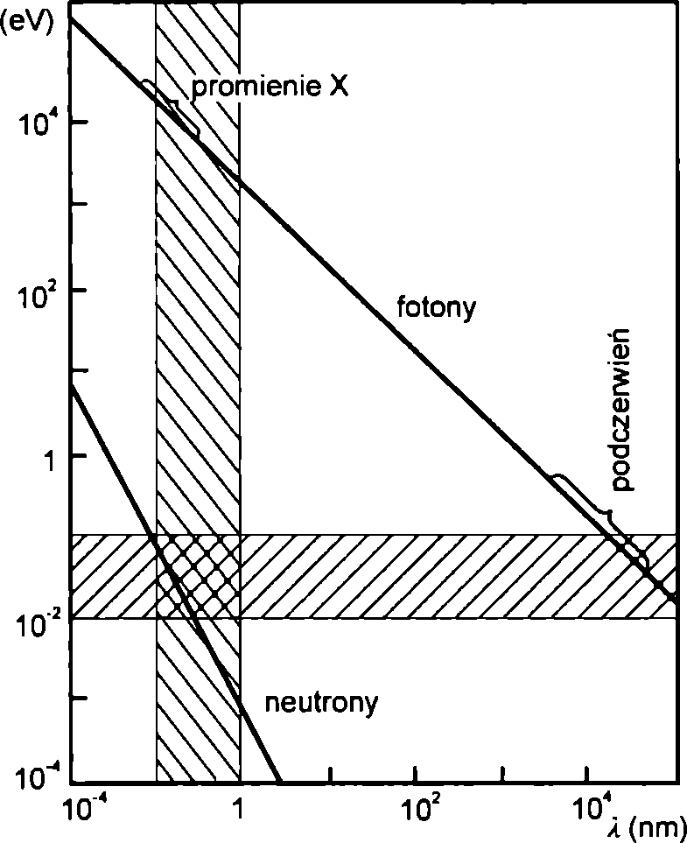
92
Andrzej Szytuła

4.1. Wprowadzenie
Zjawisko dyfrakcji neutronów w badaniach strukturalnych wynika z relacji de Bro- glie’a, która mówi, że cząstce o pędzie p odpowiada fala o długości:
,41) gdzie: piE- pęd i energia neutronów.
Na Rys. 4.1 przedstawiona jest zależność energii E od długości fali 2 dla fotonów i neutronów. Zakreślony obszar pionowy odpowiada długościom fal, które są wykorzystywane w badaniach strukturalnych, a poziomy obszar - energiom drgań sieci krystalicznej. Z wykresu wynika, że dla neutronów termicznych oba te obszary pokrywają się. Oznacza to, że neutrony o tej samej energii (długość fali) mogą oprócz rozpraszania elastycznego również rozpraszać się nieelastycznie z przekazem energii atomom sieci.
Rys. 4.1. Wykres zależności energii E od długości fali dla fotonów i neutronów. Zakreskowany pionowy obszar odpowiada długościom fal stosowanych w badaniach strukturalnych, a poziomy obszar - energiom drgań atomowych w sieci krystalicznej
W badaniach strukturalnych korzystamy ze spójnego, elastycznego rozpraszania neutronów o długości fali de Broglie’a od ok. 0,9 do ok. 9 A, czyli o energii kinetycznej między 1 a 100 meV [1]. Energie neutronów o długości fali 2 można opisać również w skali temperatury, korzystając z następującej relacji:
E = -^ = kBT, (4.2)
2mn2
gdzie: h - stała Plancka, m„ - masa neutronu, kB - stała Boltzmana, a T - temperatura. Neutronom o energii E = 0,025 eV (tzw. neutronom termicznym) odpowiada długość fali 2 = 1,695-łO-10 m porównywalna z odległościami międzyatomowymi.

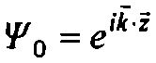
Dyfrakcja neutronów
93

4.2. Podstawy metody

4.2.1. Rozpraszanie neutronów na strukturze krystalicznej
Obraz dyfrakcyjny, który otrzymujemy przy rozpraszaniu neutronów na krysztale, jest analogiczny jak w przypadku rozpraszania promieniowania rentgenowskiego. Wówczas spełnione jest prawo Bragga:
2dhu sin 9 = n A, (4.3)
gdzie: dhk] - odległości międzypłaszczyznowe, 0 - kąt Bragga, a n - rząd odbicia.
Mechanizm oddziaływania neutronów z atomami jest jednak inny niż w przypadku promieni rentgenowskich. Neutrony ze względu na brak ładunku elektrycznego łatwo penetrują wnętrze kryształu i oddziałują z materią przez [1-3]:
- oddziaływanie jądrowe, będące oddziaływaniem z jądrem atomu,
- oddziaływanie magnetyczne dipolowego momentu magnetycznego neutronu z momentami magnetycznymi zlokalizowanymi na atomach badanego kryształu.
Siły działające między jądrem i neutronem są krótkiego zasięgu, rzędu promienia jądra, tj. 10~14 m. Jądra atomowe są więc dla padających neutronów o długości fali rzędu 1O“10 m punktowymi ośrodkami rozpraszania, co w konsekwencji daje izotropowy rozkład rozpraszanego promieniowania. Pozwala to rozpatrywać proces rozpraszania neutronów przez izolowane jądro w prostym formalizmie oddziaływania dwóch ciał, w którym fale opisujące ruch neutronu zostają rozproszone w stałym, centralno-symetrycznym polu sił jądra.
Padające na jądro neutrony o pędzie p = hk opisuje płaska fala, której funkcja falowa
zależy od składowej z, wektora 7
_ gikr cos &
(4.4)
gdzie k jest wektorem falowym neutronu. Rozproszoną falę neutronów w dużych odległościach od jądra atomowego można przedstawić w postaci:
'P = eiii +J\0feik-^ (45)
r
gdzie f(0) jest amplitudą fali rozproszonej pod kątem 0 w stosunku do kierunku fali padającej.
Ponieważ przyjmujemy, że rozpraszaniu nie towarzyszy absorpcja (wychwyt), więc całkowity strumień neutronów przed i po akcie rozproszenia jest jednakowy i można go wyrazić przez całkowity przekrój czynny na rozpraszanie w postaci:
cr = 4?r|/|2. (4.6)
W teorii rozpraszania przyjmuje się -f= b, gdzie b jest zdolnością jądra do rozpraszania neutronów termicznych. Nazywają ją również długością (amplitudą) rozpraszania. Długość rozpraszania określa się eksperymentalnie, ponieważ teoretyczne obliczenia są bardzo trudne. Zależność amplitudy rozpraszania neutronów od liczby atomowej pierwiastka Z przedstawiona jest na Rys. 4.2. Dla porównania podane są również amplitudy rozpraszania dla promieniowania X dla sin 0/2. równego 0 i 0,5.

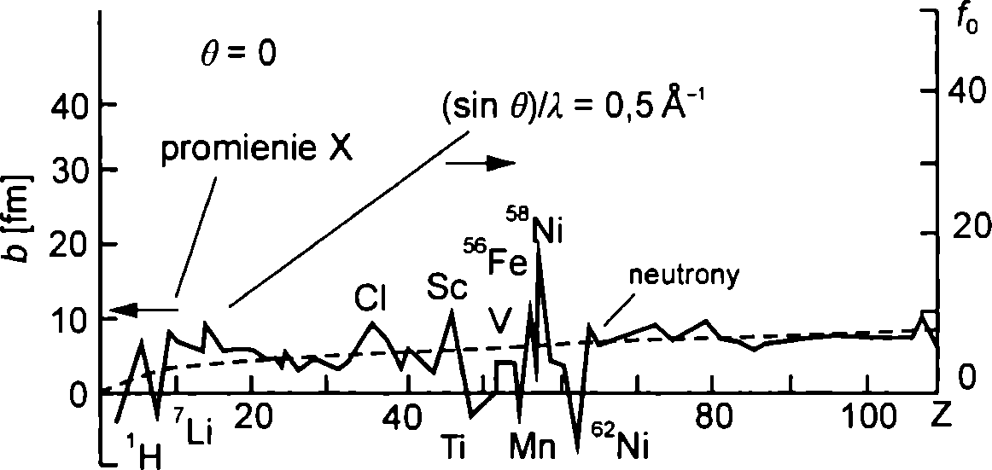
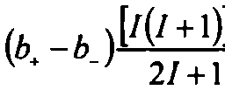
94
Andrzej Szytuła
Rys. 4.2. Zależność amplitudy rozpraszania neutronów od liczby atomowej pierwiastka Z. Dla porównania podano również dane dla promieniowania X (/¿) dla (sin 0)/ż równego 0 i 0,5
Rozpraszanie neutronów jest izotropowe, więc amplituda rozpraszanych neutronów nie zależy od kąta rozpraszania, w przeciwieństwie do rozpraszania promieni Roentgena, gdzie długość fali promieniowania padającego na atom jest tego samego rzędu co rozmiary powłoki elektronowej rozpraszanego atomu. Charakterystyczną cechą rozpraszania neutronów przez jądra jest brak zależności amplitudy rozpraszanych neutronów od liczby atomowej oraz że amplitudy przybierają różne wartości dla poszczególnych izotopów tego samego pierwiastka. O ile wartości atomowego czynnika rozpraszania promieni X są zawsze dodatnie, to długość spójnego rozpraszania neutronów może być dodatnia lub ujemna. Dodatnia wartość b oznacza, że podczas procesu rozpraszania następuje zmiana fazy fali rozpraszanej o 180°, a przy ujemnej wartości b fala rozpraszana nie zmienia fazy. Jak widać z przedstawionego powyżej wykresu, większość pierwiastków i ich izotopów ma dodatnie wartości b. Wyjątkiem jest wodór, tytan, mangan.
Całkowity przekrój czynny związany jest z amplitudą rozpraszania b następującym wzorem:
cr = 4?rf>2.
(4.7)
Rozpraszanie neutronów zależy od wzajemnej orientacji spinów jądra i neutronu. Jeżeli spin jądra wynosi I, to całkowity spin układu jądro-neutron wynosi I+'A lub -Vi. Odpowiadające im amplitudy rozpraszania oznaczamy jako ₺+ i b_. Dzięki nim możemy zdefiniować spójną i niespójną część amplitudy rozpraszania:
, /+1 L 7 Ł
o = o. b ,
2/ + 1 + 2/ + 1
(4.8)
^niopójne

(4-9)
Z powyższych wzorów wynika, że przy rozpraszaniu na jądrach z niezerowym spinem tylko część rozpraszanej wiązki będzie zdolna do interferencji.

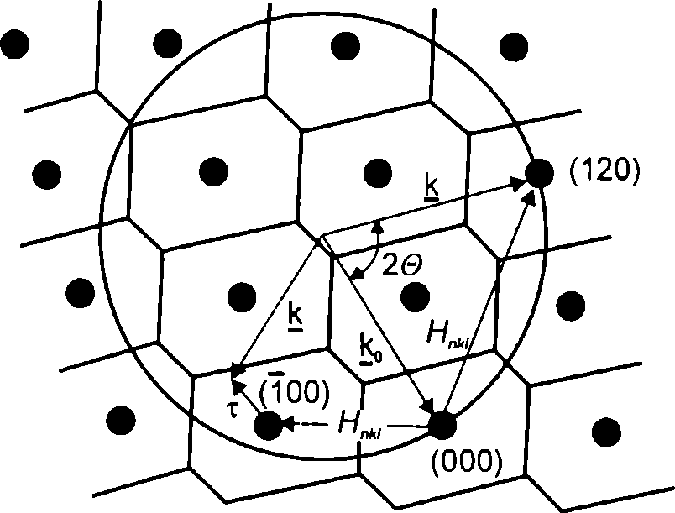
Dyfrakcja neutronów
95
Rys. 4.3. Konstrukcja Ewalda przedstawiająca warunek interferencji w układzie sieci odwrotnej. W prawej części rysunku konstrukcja Ewalda dla rozpraszania na strukturze krystalicznej i magnetycznej dla uporządkowania ferromagnetycznego. W lewej części rysunku konstrukcja Ewalda dla rozpraszania na magnetycznej strukturze modulowanej z wektorem propagacji t
Całkowity przekrój czynny na rozpraszanie można przedstawić w postaci czterech składowych (w nawiasach zaznaczono nazwę metody badawczej w języku angielskim; np. ND
- dyfrakcja neutronów - Neutron Diffractioń)-.
- spójne elastyczne (ND),
- niespójne quasi-elastyczne (QENS),
- spójne nieelastyczne (INS),
- niespójne nieelastyczne (IINS).
Rozpatrzmy obecnie rozpraszanie neutronów na krysztale, czyli zespole jąder atomowych tworzących periodyczną trójwymiarową sieć. Rozpraszanie to podobnie jak rozpraszanie promieni X można opisać, korzystając z konstrukcji Ewalda (Rys. 4.3). W procesie rozpraszania uczestniczą trzy wektory falowe: k0 - wektor falowy padającego neutronu, k
- wektor falowy rozproszonego neutronu i Hhkl - wektor sieci odwrotnej.
Refleksy braggowskie będą obserwowane tylko w tym przypadku, gdy wektor rozpraszania ehU =k-k0 jest równy wektorowi sieci odwrotnej Hhkl:
Hbkl=ha +kb' +Ic , (4.10)
gdzie: a,* b*,c - wektory bazowe sieci odwrotnej, zh,k,l- liczby całkowite (wskaźniki Millera).
Wkład do natężenia refleksu jądrowego związanego z wektorem H hkt opisuje wzór: =CF^L(/ł)/f(/Oexp(-fl|/7|2/2), (4.11)
gdzie czynnik strukturalny:
Fii = exP(2;n’ H ' (4.12)
v=l
otrzymujemy przez sumowanie po wszystkich atomach znajdujących się w komórce elementarnej, C - stała doświadczalna, zależna od natężenia padającego strumienia neutronów, kształtu i gęstości próbki, L (77) - czynnik Lorentza, A (77) - współczynnik absorpcji,

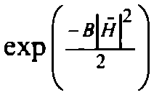
96
Andrzej Szytuła
- czynnik temperaturowy Debye’a-Wallera, bv - amplituda rozpraszania
jądrowego v-tego atomu, rv - wektor opisujący położenie v-tego atomu w komórce elementarnej.
Całkowite natężenie refleksu jądrowego (przy pomiarach na próbkach polikrystalicznych) pochodzącego od płaszczyzny (hkl) otrzymamy, mnożąc wyrażenie Iprzez jhU - czynnik krotności płaszczyzny, na której nastąpiło rozpraszanie neutronów.
Amplitudy rozpraszania wynoszą [4] np. dla:
- izotopów wodoru ‘H i 2D: b = -0,374-10-10 m i b = +0,667-10"14 m- odpowiednio,
- dwóch obok siebie leżących pierwiastków w układzie okresowym Mendelejewa; np. Fe (Z = 26) - b = 0,954-10'14 m, Co (Z = 27) - b = 0,25-10’14 m.
Podane przykłady, jak również wartości amplitud przedstawione na Rys. 4.2 wskazują na słabą zależność amplitudy rozpraszania od liczby atomowej. Ma to istotne znaczenie przy wykorzystaniu dyfrakcji neutronów w analizie strukturalnej kryształów. Dyfrakcja neutronów umożliwia wyznaczenie z jednakową dokładnością położeń atomów lekkich i ciężkich (o małym i dużym Z) występujących obok siebie w komórce elementarnej. Ma to szczególne znaczenie w badaniach substancji biologicznych, ponieważ umożliwia wyznaczenie położeń jąder atomów wodoru. Przeszkodą w uzyskaniu dokładnych wyników dla tych substancji jest duża wartość amplitudy rozpraszania niespójnego dla wodoru wynosząca b = 2,52-10“14 m. Zastąpienie wodoru prze deuter, dla którego amplituda na to rozpraszanie wynosi b = 0,403-10"14 m, usuwa tę niedogodność.

4.2.2. Rozpraszanie neutronów na sieci magnetycznej
Neutron ma spin 'A i moment magnetyczny równy 1,913 /rN, więc w przypadku gdy rozpraszanie zachodzi na krysztale, w którym występują atomy (jony) paramagnetyczne, obserwuje się dodatkowe rozpraszanie neutronów w wyniku oddziaływania momentu magnetycznego neutronu z momentami magnetycznymi atomów sieci krystalicznej.
W substancjach paramagnetycznych rozpraszanie to jest niespójne i maleje ze wzrostem kąta rozpraszania wskutek zależności od kąta rozpraszania magnetycznego czynnika atomowego, określającego rozkład niesparowanych elektronów warunkujący moment magnetyczny atomu (Rys. 4.4b).

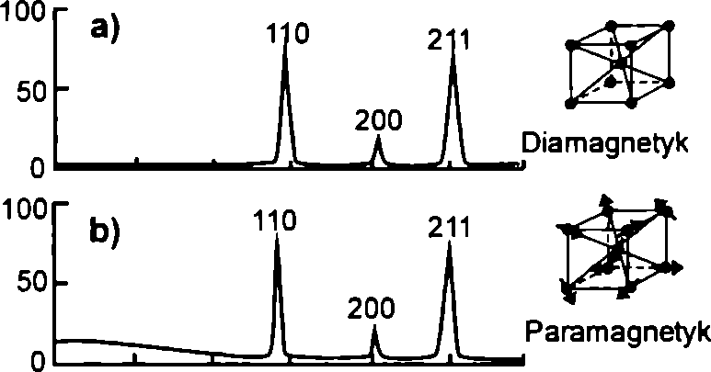
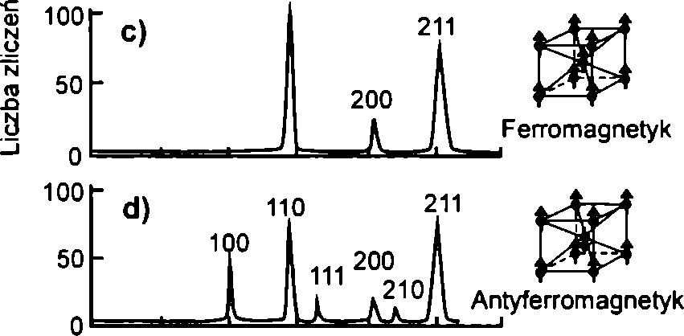
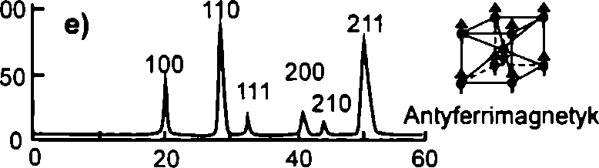
Dyfrakcja neutronów
97

20 D
Rys. 4.4. Przykłady typowycl) neutronogramów dla struktury regularnej przestrzennie centrowanej (a = 2,86 A, 2 = l A). Przedstawiono kolejno: (a) refleksy pochodzące od rozpraszania na „niemagnetycznym” krysztale, krysztale w fazie (b) paramagnetycznej oraz (c) uporządkowanej ferromagnetycznej, (d) antyferromagnetycznej i (e) antyferrimagnetycznej
Inny obraz dyfrakcyjny uzyskujemy przy rozpraszaniu neutronów na kryształach magnetyków. Magnetykiem nazywamy ciało stałe, krystaliczne, w którym poniżej pewnej temperatury, zwanej punktem krytycznym (7C dla ferro- lub 7n dla antyferromagnetyków), nieskompensowane spiny elektronów jonów lub atomów ulegają samoistnemu (bez udziału zewnętrznych pól magnetycznych) uporządkowaniu orientacyjnemu. Kryształy magnetyków można podzielić na cztery grupy: ferro-, antyferro-, antyferri- i ferrimagnetyki. Struktury te prezentujemy za Smartem w postaci liniowych modeli (Rys. 4.5).
W kryształach magnetyków charakteryzujących się określoną orientacją momentów magnetycznych względem siebie oraz w stosunku do parametrów komórki elementarnej rozpraszanie „magnetyczne” neutronów jest sprężyste i spójne. W rezultacie na neutrono- gramach, oprócz refleksów Jądrowych” pochodzących od rozpraszania na jądrach atomów, w komórce elementarnej pojawiają się dodatkowe refleksy od rozpraszania magnetycznego (Rys. 4.4c-e). Z położeń oraz natężeń tych refleksów uzyskujemy informacje o strukturze magnetycznej badanego związku.
Metoda dyfrakcji neutronów jest unikalną metodą określania uporządkowania momentów magnetycznych w skali mikroskopowej, nieosiągalnego innymi metodami badawczymi.
Wydzielenie rozpraszania magnetycznego dostajemy poprzez pomiar w dwóch temperaturach: poniżej i powyżej temperatury krytycznej uporządkowania magnetycznego. Natężenie refleksu magnetycznego jest proporcjonalne do kwadratu amplitudy struktury i wyraża się następującym wyrażeniem:


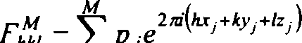
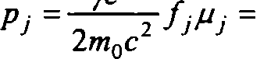
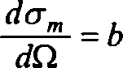
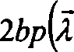
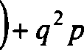
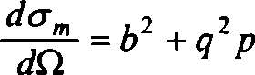
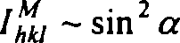
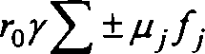
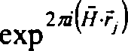
98
Andrzej Szytuła
/*V|W|F*Î’ (4.13)
gdzie qhU jest wektorem oddziaływania magnetycznego, zdefiniowanym jako:
my - wektor jednostkowy w kierunku momentu magnetycznego y-tego atomu, eAjW - wektor jednostkowy w kierunku normalnej do płaszczyzny odbicia (hkl), zwany „wektorem rozpraszania”.
Wyrażenie (4.14) możemy przedstawić w prostszej postaci:
|?aw|2 =sin2a,
gdzie a jest kątem między wektorami eaw i m •.
Magnetyczną amplitudę struktury wyrażamy wzorem:
(4-15)
'hkl - 7 , P/
7=1
0,2695 10’14 gjJfs-,
(4.16)
gdzie:
(4.17)
e i m0 - ładunek i masa spoczynkowa elektronu, y - moment magnetyczny neutronu, c - prędkość światła, f - magnetyczny czynnik rozpraszanie atomu (form-factor), nj - moment magnetyczny atomu wyrażony w magnetonach Bohra, gj - czynnik Landego, J - liczba kwantowa.
Relację między rozpraszaniem magnetycznym atomu a rozpraszaniem przez jądro daje teoria Halpema-Johansona [6] w postaci następującego wyrażenia na różniczkowy przekrój czynny:
(4.18)
gdzie: 2 - wersor momentu magnetycznego neutronu.
Gdy badania przeprowadzone są z niespolaryzowanymi neutronami, tj. gdy wszystkie kierunki ustawienia momentów magnetycznych neutronów są jednakowo prawdopodobne, wtedy rozpraszania jądrowe i magnetyczne są względem siebie niespójne i wyrażenie na różniczkowy przekrój czynny jest następujące:
(4.19)
Momenty magnetyczne tworzą w krysztale zróżnicowane struktury magnetyczne. Do najprostszych należą struktury kolineame (Rys. 4.5). W tym przypadku natężenie refleksu magnetycznego jest proporcjonalne do:
2
J
(4.20)

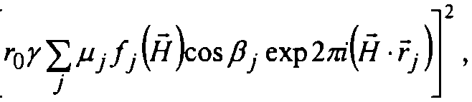
Dyfrakcja neutronów
99

tttttttt
- ferromagnetyk

t*t*t*t+
- ferrimagnetyk

t+t+t+t*
- antyferrimagnetyk

tltltltl
- antyferromagnetyk
Rys. 4.5. Rodzaje uporządkowania momentów magnetycznych, modele liniowe
W przypadku uporządkowania ferromagnetycznego wszystkie momenty magnetyczne są równoległe i mają jednakową długość i zwrot. Refleksy pochodzące od rozpraszania magnetycznego będą w tych samych miejscach co refleksy rozpraszania na strukturze krystalicznej (refleksy jądrowe). W substancjach antyferromagnetycznych ze względu na anty- równoległe sprzężenie momentów magnetycznych refleksy pochodzące od rozpraszania magnetycznego pojawiać się mogą w innych położeniach niż refleksy jądrowe. Takie refleksy nazywamy „nadstrukturalnymi”.
Bardzo liczną grupę stanowią związki z niekolineamymi strukturami magnetycznymi. Należą do nich struktury z helikoidalnym uporządkowaniem momentów magnetycznych oraz struktury o modulowanej amplitudzie momentu magnetycznego.
W przypadku struktury spiralnej moment magnetyczny j-tego atomu w n-tej komórce przyjmuje postać:
Snj = A,{sinĄ[xcos(2?rF R„j -ł-pj+ysin^f Hnj + py)+żcosĄ]}, (4.21)
gdzie: f - wektor falowy opisujący strukturę spiralną, x,y i ż - wersory opisujące prostokątny układ współrzędnych, ipj - kąt fazowy, Pj - połowa kąta rozwarcia stożka, jaki zakreśla w przestrzeni rotujący spin.
Składowa natężenia magnetycznego dla r = 0 jest w miejscu refleksu jądrowego (e- H ) i nazywamy ją refleksem „podstawowym”. Pozostałe składowe dają refleksy dla
e = H ±f (Rys. 4.3) i nazywamy je refleksami satelitarnymi, gdyż występują po obu stronach refleksu podstawowego.
Natężenia poszczególnych refleksów dane są wzorami:
cr^ = sin2 a
(4.22)
4
(4.23)

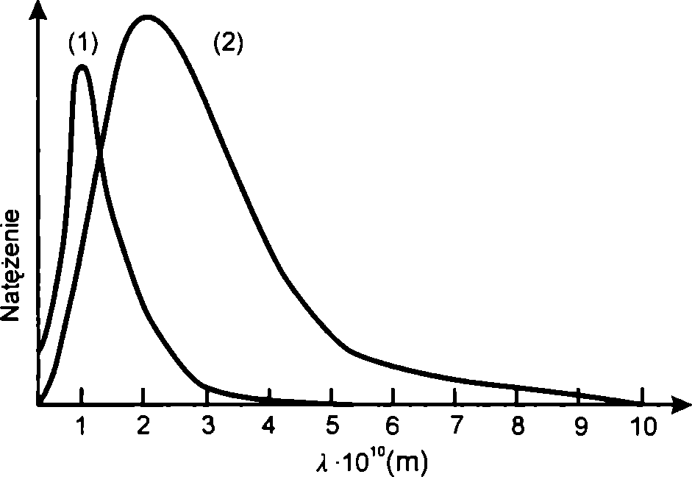
100
Andrzej Szytuła
Na podstawie powyższych wzorów możemy przeprowadzać analizę danych doświadczalnych i określać struktury magnetyczne badanych związków.

4.2.3. Źródła neutronów
Neutrony stosowane w badaniach strukturalnych otrzymujemy:
- z reaktorów jądrowych lub
- ze źródeł spalacyjnych.
W klasycznych reaktorach jądrowych neutrony powstają jako produkt rozszczepienia jąder 235U lub 239Pu. W źródłach spalacyjnych neutrony otrzymuje się w następujący sposób: protony przyspieszane w akceleratorze do wysokich energii, rzędu GeV bombardują tarczę wykonaną z ciężkiego pierwiastka, zwykle 238U, Pb, W. W wyniku silnego wzbudzenia jąder powstaje kaskada zawierająca 30-50 neutronów na proton. W obu metodach bezpośrednio po reakcji otrzymujemy neutrony o dużej energii (neutrony szybkie). Jak zostało pokazane wcześniej, do badań strukturalnych potrzebne są neutrony o energii meV - tzw. neutrony termiczne. Neutrony o takich energiach uzyskujemy przez spowolnienie, wykorzystując sprężyste zderzenia neutronów z jądrem moderatora. Neutrony po spowolnieniu osiągają stan równowagi termicznej z atomami moderatora. Natężenie neutronów po spowolnieniu jako funkcję prędkości v opisuje rozkład maxwellowski:
<4'24’
gdzie: kB - stała Boltzmanna, m„ - masa neutronu, T— parametr zdefiniowany jako „temperatura” neutronów, który jest o 90-150 K wyższy od temperatury spowalniania neutronów w reaktorze.
Rys. 4.6. Widmo neutronów termicznych z „klasycznego” reaktora w Instytucie Energii Atomowej w Świerku (1) i ze źródła spalacyjnego w Laboratorium Rutherforda (2)
Na wyjściu z reaktora widmo neutronów termicznych ma rozkład maxwellowski (Rys. 4.6). Ponieważ w wielu metodach badawczych (patrz tekst poniżej) konieczne jest promieniowanie monochromatyczne, to z powyższego widma musimy otrzymać promieniowanie o określonej długości fali 2. Uzyskujemy to przez odbicie padającego promienio

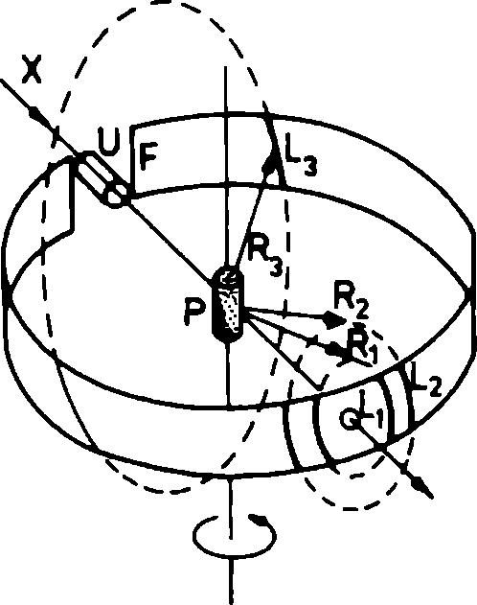
Dyfrakcja neutronów
101
wania od monokryształu, tzw. monochromatora. Łącząc zależność długości fali od energii oraz prawo Bragga, dostajemy:
E = = h^mn^ki sin2 ehkiy = 0,2045 • (d2hkl sin2 0hk,Y , (4.25)
2m„/l
gdzie rfW/jest wyrażone w 1O'10 m, a energia E w meV.
Z powyższego wzoru wynika, że po odbiciu pod pewnymi kątami 0kki ściśle związanymi z odległościami międzyatomowymi w krysztale monochromatora otrzymamy promieniowanie monochromatyczne.
Drugą metodą monochromatyzacji jest metoda z zastosowaniem selektora Fermiego. Jest to stalowy walec ze szczeliną wzdłuż jego osi. Podczas obrotu walca, gdy szczelina selektora jest równoległa do osi kanału, wychodzi z niej wiązka neutronów o określonej energii.

4.3. Metody badawcze
W badaniach dyfrakcyjnych z zastosowaniem neutronów stosowane są te same metody badawcze jak przy dyfrakcji promieni X, a więc:
- dla próbek monokrystalicznych metoda Lauego oraz obracanego kryształu,
- dla próbek polikrystalicznych metoda Debye’a-Scherrera-Hulla (DSH).
W dalszej części omówię głównie tę ostatnią metodę, która jest najbardziej rozpowszechnioną metodą badania substancji polikrystalicznych. Obiektem badań jest próbka składająca się z setek lub tysięcy drobnych krystalitów (0,1-10 pm) ułożonych statystycznie bezładnie względem padającego promieniowania. Padające promieniowanie ulega rozpraszaniu zgodnie z prawem Bragga, tworząc stożki (Rys. 4.7). Prawo to może być zrealizowane w dwojaki sposób (Rys. 4.8):
Rys. 4.7. Schemat metody Debye’a-Scherrera-Hulla: P - próbka polikrystaliczna, X - pierwotna wiązka promieni rentgenowskich, R, - refleksy ułożone na różnych stożkach dyfrakcyjnych, Li - odpowiednie linie dyfrakcyjne, U - kolimator, F - wielokanałowe detektory

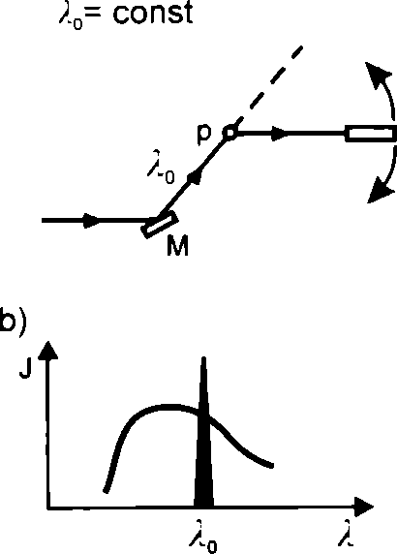
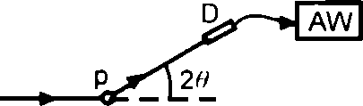
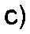
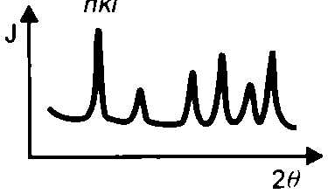
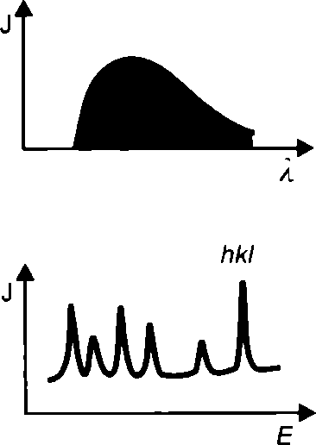
102
Andrzej Szytuła

A
a)
B
)= 2d sin# 20= const
Rys. 4.8. Porównanie metody „klasycznej” (A) z metodą dyspersji energii (B): a) schemat eksperymentu: M - monochromator, P - próbka, D - detektor, A W - analizator wielokanałowy; b) zakres stosowanych długości fali (zakreskowany obszar); c) widmo otrzymane w obu przypadkach. Rysunek na podstawie publikacji [7]
- przy ustalonej długości fali padającego promieniowania badamy rozkład kątowy rozpraszanego promieniowania (metoda klasyczna),
- wiązka promieniowania o ciągłym rozkładzie długości fali pada na kryształ, a rozpraszane promieniowanie analizujemy pod ściśle określonym kątem (metoda czasu przelotu dyspersji energii).
Przyrządem do badań metodą klasyczną dyfrakcji jest dyfraktometr neutronów, którego zadaniem jest pomiar natężenia rozpraszanych przez badaną substancję neutronów w funkcji kąta ugięcia Bragga. Schemat takiego dyfraktometru przedstawia Rys. 4.9a. Obecnie powszechne zastosowanie mają układy wielodetektorowe, które umożliwiają jednoczesny pomiar całego widma (Rys. 4.9b).
Schemat dyfraktometru metodą czasu przelotu przedstawiony jest na Rys. 4.10. Widmo ciągłe po rozproszeniu na badanej próbce jest rejestrowane przez detektor umieszczony pod określonym kątem. Na drodze wiązki wychodzącej z kanału reaktora znajduje się selektor wiązki neutronów. Długa droga przelotu zapewnia dobre rozdzielenie energetyczne neutronów. Dzięki różnym długościom fali promieniowania padającego warunek Bragga jest spełniony dla różnych płaszczyzn krystalograficznych. Metoda ta jest głównie stosowana przy impulsowych źródłach neutronów. Należy podkreślić, że metoda ta została po raz pierwszy praktycznie wprowadzona przez polskich fizyków [8].

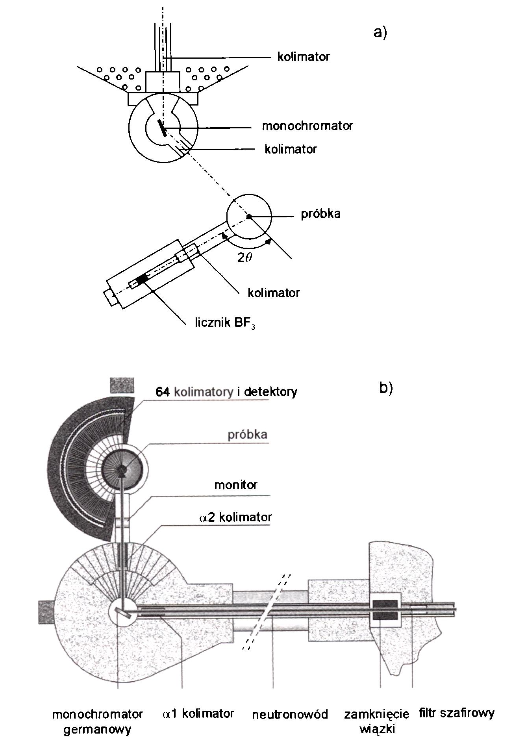
Dyfrakcja neutronów
103
Rys. 4.9. (a) Schemat „klasycznego” dyfraktometru neutronowego; (b) schemat współczesnego dyfraktometru - dyfraktometr E9 w Instytucie im. O. Hahn i L. Meitner w Berlinie

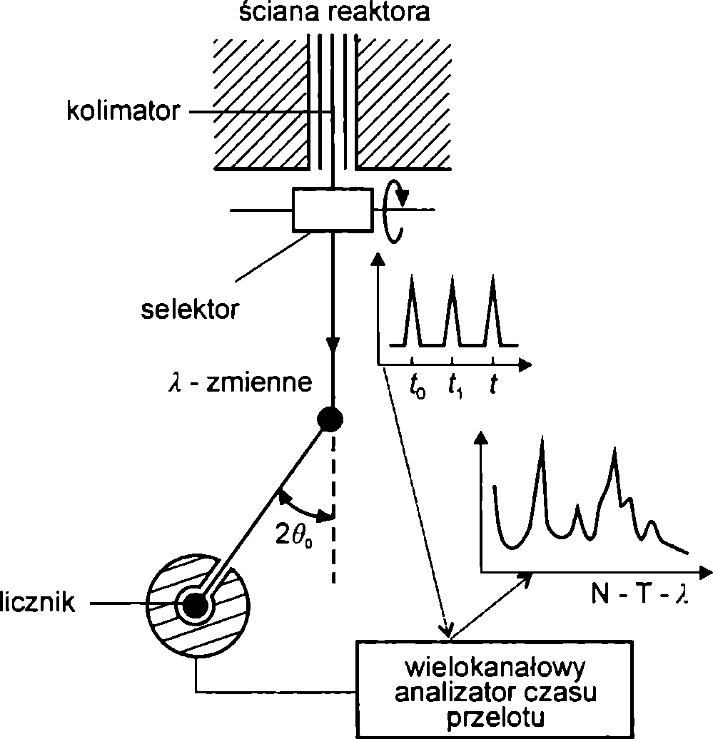
104
Andrzej Szytuła
Rys. 4.10. Schemat dyfraktometru metodą czasu przelotu dla próbek polikrystalicznych

4.4. Metody opracowania danych doświadczalnych
W wyniku przeprowadzonego eksperymentu dyfrakcyjnego pod określonymi kątami Ohu obserwuje się refleksy braggowskie o natężeniu Ihkl. Prowadzący badania otrzymuje więc dwa zbiory danych:
- zbiór kątów, pod którymi występują refleksy braggowskie {Ohki}, oraz
- zbiór natężeń tych refleksów {IhU}.
W tych dwóch zbiorach jest zawarta pełna informacja o strukturze krystalicznej badanego obiektu.
Korzystając z równania Bragga, wzór (4.3), przechodzimy od zbioru {O^j} do zbioru {dhkt}. Odległość między płaszczyznami {d^} jest funkcją parametrów opisujących komórkę elementarną: stałych sieciowych a0, b0, c0 oraz kątów a, fi, y. Zależność między tymi wielkościami w sieci odwrotnej możemy wyrazić następującym wzorem:
—= A2a*2 + £2b*2 + /2c*2 + 2/i&a*b* cos/* + 2A/a*c* cos ¡3* + 2£Zb*c* cos a*. (4.26) dhki
Korzystając z metod analitycznych, możemy wywskaźnikować otrzymane dyfrakto- gramy, czyli przypisać określonym refleksom wskaźniki Millera hkl. Po wywskaźnikowa- niu, posługując się regułami wygaszeń, można określić typ sieci translacyjnej kryształu (sieć Bravais’ego), a więc uzyskać wstępną informację o rozkładzie atomów w komórce elementarnej.
Dokładny rozkład atomów można otrzymać, analizując zbiór natężeń refleksów bra- ggowskich {¡hu} - Natężenie refleksu braggowskiego wyraża się wzorem:

Dyfrakcja neutronów
105
= PsirK*0 ’ (4-27)
\ / ’c
gdzie: l0 - natężenie padającego promieniowania, A - długość fali, l - wysokość kolimatora detektora, r - odległość próbka-detektor, jhU - krotność dla refleksu o wskaźnikach Millera hkl, Vc - objętość komórki elementarnej, Lk - czynnik Lorentza, Fku - czynnik struktury, KR i KG - stałe zależne od metody i geometrii eksperymentu.
Profil refleksu braggowskiego jest wyznaczony przez zbiór punktów reprezentujących liczbę zliczeń. Niech n oznacza liczbę takich punktów, zaś Yt...Y„ - liczby zliczeń w poszczególnych punktach od 1 do n. Oznaczając przez / i B integralne natężenie maksimum braggowskiego oraz tła pod maksimum, z dokładnością do stałego mnożnika można napisać, że:
f = £ł;-B. (4.28)
i=l
Poziom tła pod maksimum wyznacza się z konieczności na podstawie tła w pobliżu maksimum. Niech natężenie tła jest opisane przez liczbę zliczeń b\ ...b„; wówczas, integralne natężenie tła pod maksimum wynosi:
m
l429> i=l
Obiektywnym sprawdzianem wyznaczonej struktury jest zgodność natężeń refleksów bra- ggowskich obserwowanych i obliczonych. Ilościowo wyraża się to za pomocą wskaźnika rozbieżności R:
Ekobs - /obl| Zll^obsl2 -l^obll2}
/? = -^= lub R= — ( h , (4.30)
Xkobs|2
hk! hkl
gdzie /obs i IM są, odpowiednio, natężeniami refleksów braggowskich, zmierzonymi eksperymentalnie i obliczonymi na podstawie określonego modelu struktury, a Fobs i Fobi - odpowiednimi czynnikami strukturalnymi. Takie podejście jest już historyczne.
Obecnie do analizy danych doświadczalnych stosuje się nową metodę obliczeniową, zwaną „metodą analizy profilu linii”, zaproponowaną przez Rietvelda [9]. Podstawowym założeniem tej metody jest przyjęcie gaussowskiego kształtu refleksu braggowskiego. W powyższym programie minimalizacji poddaje się funkcję:
A/ = £^.(obs)-ly;.(obl)}2, (4.31)
gdzie: f, - liczba zliczeń przy kącie Bragga 20„ po odjęciu tła, c - czynnik skali, w, - waga proporcjonalna do .
Wielkość K,(obl) jest wkładem do refleksu braggowskiego w punkcie odpowiadającym kątowi rozpraszania 20,. Wkład ten maleje do zera, kiedy 20,- 20Bragga jest większe od 1,5 Hk. Hk jest szerokością połówkową ¿-tego refleksu braggowskiego. Według Rietvelda, zależność Hk od kąta rozpraszania można opisać następującym wyrażeniem:
H2k=u^2ek+vxgek+w, (4.32)
gdzie: U, V, IV-parametry opisujące szerokość połówkową refleksów.

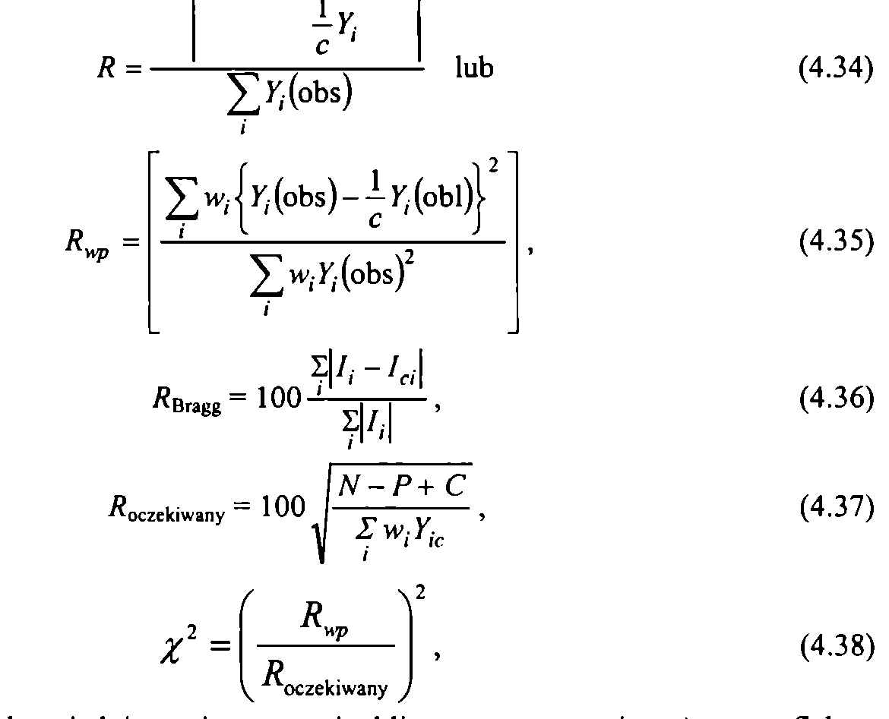
106
Andrzej Szytuła
Wkład do natężenia refleksu braggowskiego w punkcie 20, jest określony wzorem:
X,. =rĄ27iĄ2(ln2)X(//^)X .expK-41n2///2)(20,. -20j2], (4.33)
gdzie: t - krok przesuwu licznika, Fk - czynnik strukturalny, jk - czynnik krotności, Lk -
czynnik Lorentza, 26k - obliczone położenie refleksu braggowskiego z uwzględnieniem
poprawki na „zerowe położenie licznika”.
Analogicznie jak w poprzedniej metodzie, obiektywnym sprawdzianem wyznaczonej
struktury jest zgodność natężeń: obserwowanych i obliczonych, wyrażona przez wskaźnik
rozbieżności zdefiniowany następująco:
ęy,.(obs)-^(obi)|
gdzie /, oraz Ici są odpowiednio zmierzonym i obliczonym natężeniem i-tego refleksu,
a N - P + C ilością stopni swobody (A - ilość niezależnych obserwowanych wartości K„
P - liczba udokładnianych parametrów, C - liczba ograniczających funkcji). Metoda po-
wyższa pozwala na dokładne określenie parametrów struktury kryształu, przede wszystkim
dla kryształów o niskiej symetrii, gdzie na neutronogramach obserwuje się nakładanie re-
fleksów braggowskich odpowiadających różnym wartościom (hkl).
Wyznaczone w powyższym programie parametry można podzielić na dwie grupy:
- parametry kształtu: U, V, W- opisujące szerokość połówkową refleksu,
- parametry strukturalne, do których należy zaliczyć: a, b, c, a, fi, y - stałe sieciowe
i kąty charakteryzujące komórkę elementarną oraz x„ y„ z, - parametry pozycyjne określa-
jące położenie atomów w komórce elementarnej, px, py, - składowe momentu magne-
tycznego, Bi - izotropowe czynniki temperaturowe Debye’a-Wallera.

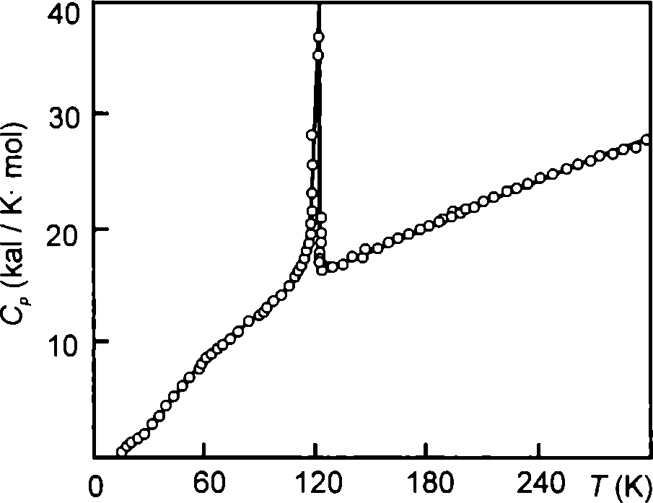
Dyfrakcja neutronów
107

4.5. Przykłady zastosowania ND do badań przejść fazowych

4.5.1. Strukturalne przejścia fazowe
W badaniach strukturalnych zmierzających do określenia struktury krystalicznej metoda dyfrakcji neutronów jest metodą uzupełniającą do metody dyfrakcji promieni X. Stosuje się ją głównie do określenia struktury związku w dwóch przypadkach:
- gdy pierwiastki będące składnikami związku różnią się bardzo liczbą Z lub
- gdy pierwiastki mają bardzo bliskie liczby Z.
Poniżej omówię kilka przykładów zastosowania dyfrakcji neutronów w badaniach strukturalnych przemian fazowych.
- Przemiany fazowe w kryształach z wiązaniem wodorowym
Klasycznym przykładem roli wiązania wodorowego i zmian własności jest przemiana z fazy para- do ferroelektrycznej w temperaturze Tc = 123 K w kwaśnym fosforanie potasu KH2PO4. Zależność temperaturowa ciepła właściwego wykazuje anomalię w tej temperaturze (Rys. 4.11). We wspomnianej temperaturze następuje jednocześnie zmiana struktury krystalicznej z tetragonalnej do rombowej. Na Rys. 4.12 pokazano strukturę krystaliczną fazy tetragonalnej w temperaturze pokojowej, a więc w fazie paraelektrycznej. Każdy atom fosforu jest otoczony czterema atomami tlenu tworzącymi regularny tetraedr. Każda grupa PO4 jest związana z czterema najbliższymi grupami PO4 za pomocą wiązania wodorowego. Wyniki badań metodą dyfrakcji neutronów wskazują że przemianie tej towarzyszy również zmiana rozmieszczenia atomów wodoru. Jak wynika z mapy rozkładu gęstości jądrowej, w temperaturze 78 K (w fazie ferroelektrycznej) występuje dobrze wykształcone minimum (Rys. 4.13), wskazujące, że atomy wodoru uczestniczą w asymetrycznym wiązaniu wodorowym z odległością J0-h = 1,050(14) A między dwoma atomami tlenu w odległości d0.0 = 2,846(4) A i należą do dwóch różnych grup PO43". Powyżej punktu Tc minimum to ulega rozmyciu i zmniejszeniu, co wskazuje, że atomy wodoru mogą zajmować dwa jednakowo prawdopodobne położenia.
Rys. 4.11. Zależność temperaturowa ciepła właściwego KH2PO4 pod stałym ciśnieniem

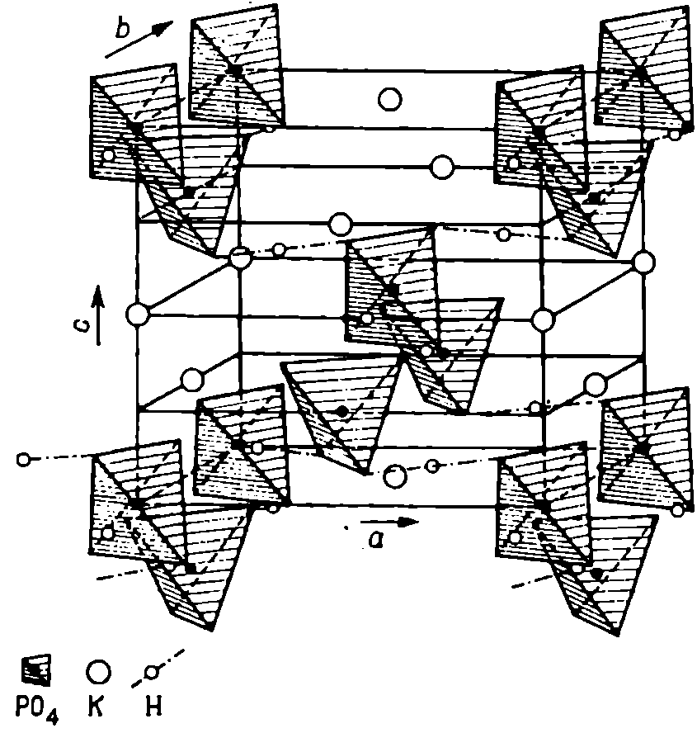
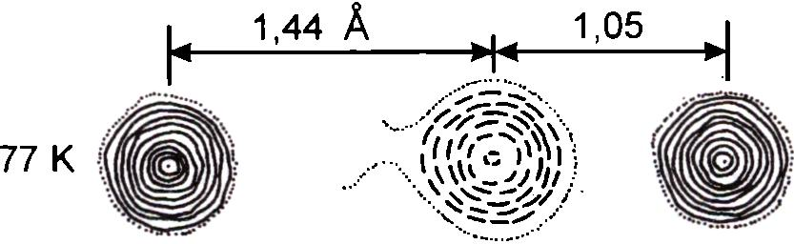
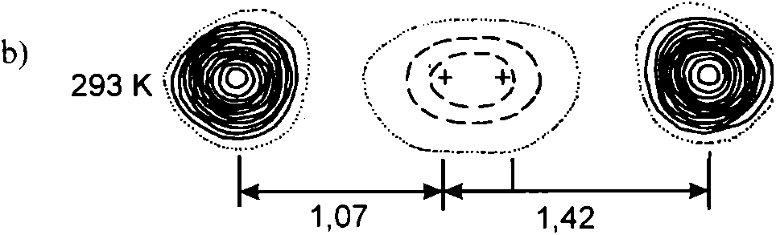
108
Andrzej Szytuła
Rys. 4.12. Struktura kwaśnego fosforanu potasu w temperaturze pokojowej. Zakreskowany, regularny tetraedr przedstawia atom fosforu otoczony czterema atomami tlenu
Rys. 4.13. Mapy gęstości jądrowych definiujące położenia atomów wodoru między atomami tlenu w KH2PO4: a) poniżej ferroelektrycznego punktu Curie (Tc = 123 K); b) w temperaturze pokojowej (faza paraelektryczna)
- Przemiana fazowa w związku La2CuO4
Badania metodą dyfrakcji promieni X oraz neutronów wykazały, że powyższy związek ma dwie fazy. Powyżej 500 K związek ma strukturę tetragonalną typu K2NiF4 (grupa przestrzenna I4/mmm). Struktura złożona jest z naprzemiennych warstw perowskitu LaCuOj sprzężonych z 2 warstwami LaO obróconymi o kąt 45° w płaszczyźnie bazowej ab. Atomy Cu zajmują położenia (0, 0, 0) i ('/z, !6, '/>) w środku oktaedru utworzonego przez 6 atomów tlenu, przy czym odległości międzyatomowe Cu-0 są różne i wynoszą 1,89 A w płaszczyźnie ab i 2,43 A wzdłuż osi c. Atomy La i O wzdłuż osi z zajmują położenia (0, 0, z),

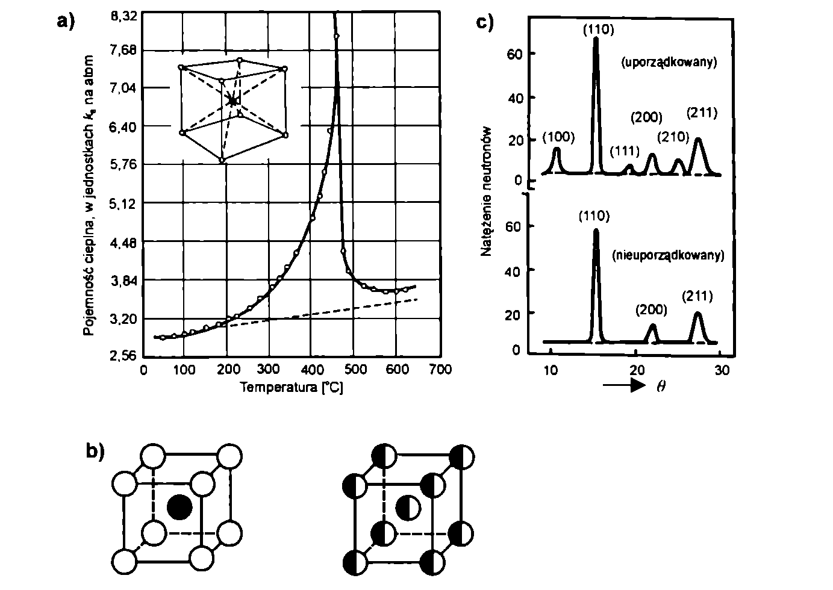
Dyfrakcja neutronów
109
zz^ = 0,36063(9) i zq = 0,1828(2) [10]. Poniżej 500 K następuje przejście do struktury rombowej (grupa przestrzenna Cmcm) z następującą transformacją stałych sieciowych: ar~br~ a,Jz , cr ~ c„ gdzie ar, bricr- parametry komórki rombowej, natomiast a, i c, - komórki tetragonalnej.
Jak wykazały badania neutronograficzne [11], przejście strukturalne od struktury tetragonalnej do rombowej uwarunkowane jest kondensacją miękkiego modu w punkcie X na granicy strefy Brillouina, związane z obrotem oktaedru CuO6 wokół osi [11]. Przy tym następuje obrót oktaedrów o kąt 5° bez wyraźnej zmiany odległości międzyatomowych Cu-O. Podobne strukturalne przemiany fazowe związane z obrotem oktaedrów są typowe dla związków o strukturze perowskitu, np. w manganitach.
- Przemiany fazowe w stopach
Kolejnym przykładem, który chcę omówić, to badanie przemian fazowych typu porzą- dek-nieporządek na przykładzie stopu CuZn. Powyższy stop, jak wykazały badania rentge- nograficzne wykonane w temperaturze pokojowej, ma strukturę kubiczną typu CsCl (a = 2,951 Ä). Pomiary ciepła właściwego dla tego stopu dają w okolicy temperatury 730 K maksimum odpowiadające przejściu fazowemu drugiego rodzaju (Rys. 4.14a). Ponieważ Cu i Zn są sąsiednimi pierwiastkami w układzie okresowym Mendelejewa, tylko badania metodą dyfrakcji neutronów mogą rozstrzygnąć o stopniu uporządkowania w tym stopie (6Cu = 0,76, bZn = 0,57-10"10 m).
Rys. 4.14. Stop CuZn: a) zależność temperaturowa ciepła właściwego (insert przedstawia strukturę typu CsCl); b) struktura krystaliczna: faza niskotemperaturowa uporządkowana B2 (grupa przestrzenna Pm3m) i faza wysokotemperaturowa nieuporządkowana A2 (grupa przestrzenna Im3m) ze statystycznym rozkładem atomów Cu i Zn; c) neutronogramy stopu CuZn w fazie uporządkowanej (górny rysunek) i nieuporządkowanej (dolny rysunek)

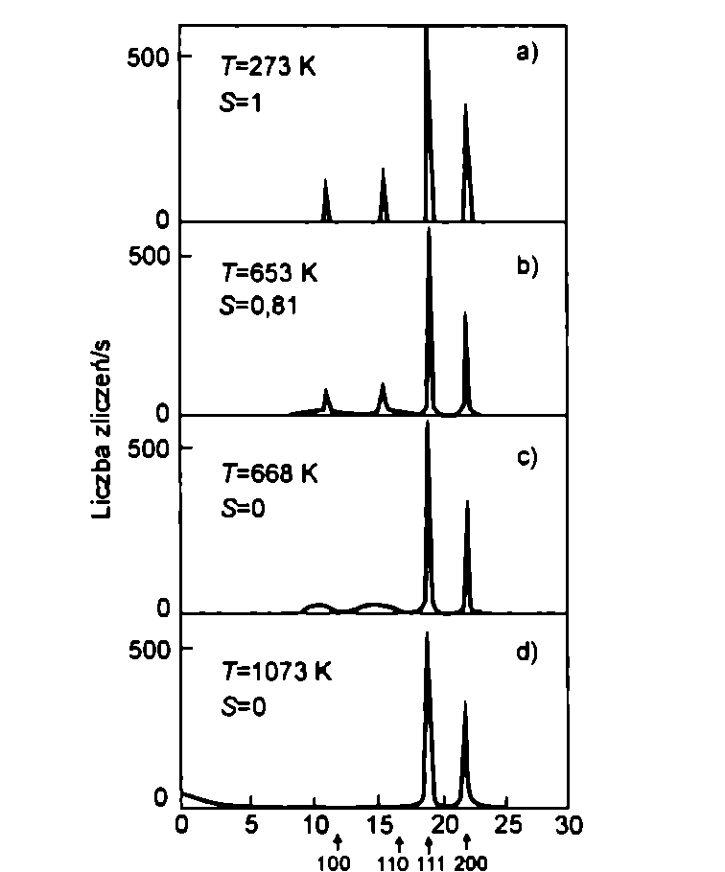
110
Andrzej Szytuła
Faza uporządkowana będzie miała strukturę typu chlorku cezu (grupa przestrzenna Fm3m, Nr 225). Komórka elementarna tej fazy jest podana na Rys. 4.14b. Dla tego typu struktury jej czynnik strukturalny przybiera postać:
Fhk! = ¿Cu+^zn COS 7t(h+k+l) (4.39)
i wynosi dla refleksów, dla których wskaźniki Millera spełniają następujące zależności:
- jeżeli h+k+l = 2n, to Fhu = bęu + bZn,
- jeżeli h+k+l = 2n+l, to Fhu = bCu- bZn.
Pierwszą grupę refleksów nazywamy podstawowymi, a drugą nadstrukturalnymi.
W stopie nieuporządkowanym powyżej 730 K atomy miedzi i cynku obsadzają węzły sieci w sposób statystycznie przypadkowy (Rys. 4.14b). Z każdym węzłem związana jest średnia amplituda rozpraszania <b> = 'A (₺cu + ózn), a struktura stopu nieuporządkowanego jest typu A2. Na neutronogramie (patrz Rys. 4.14c) występują tylko refleksy, których suma wskaźników jest parzysta, gdyż wtedy:
Fui = bCu + bZn = 2 <b>. (4.40)
Poniżej temperatury 730 K występują dodatkowe refleksy nadstrukturalne świadczące o wystąpieniu uporządkowania.
Za pomocą metody neutronograficznej można również badać stopień uporządkowania w funkcji temperatury. Omówimy to na przykładzie stopu Cu3Au, który ma strukturę regularną.
Atomy Au zajmują pozycje 0, 0, 0, a atomy Cu pozycje /2, '/2, 0; '/2, 0, '/z i 0, /2, '/2. Czynnik strukturalny F^i jest równy ¿>Au + 3₺cu, gdy wskaźniki Millera h, k, l wszystkie są parzyste lub nieparzyste, oraz 6Au - bCa, gdy wskaźniki Millera są mieszane. Na Rys. 4.15 przedstawione są neutronogramy Cu3Au zmierzone w różnych temperaturach. W pobliżu temperatury przemiany wynoszącej 668 K obserwuje się zanik refleksów nadstrukturalnych przy jednoczesnym pojawieniu się rozpraszania dyfuzyjnego.
20C]
Rys. 4.15. Neutronogramy związku Cu3Au zmierzone w funkcji temperatury (S- parametr porządku)

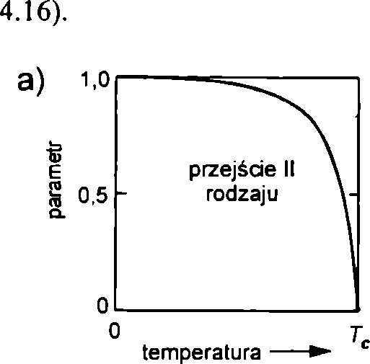
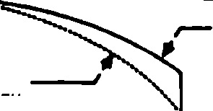
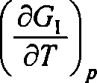
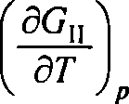
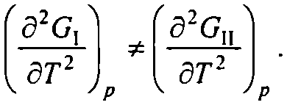
Dyfrakcja neutronów
111
Opierając się na tych wynikach, możemy wysunąć następujące wnioski odnośnie do porządkowania się atomów w stopach. W temperaturze zera bezwzględnego stop jest całkowicie uporządkowany. W miarę wzrostu temperatury uporządkowanie dalekiego zasięgu maleje, a po osiągnięciu temperatury przejścia całkowicie zanika. Temperatura przejścia odpowiada zanikowi uporządkowania dalekiego zasięgu, które jest uporządkowaniem rozciągającym się na wiele odległości międzyatomowych, natomiast uporządkowanie bliskiego zasięgu, czyli powiązanie między najbliższymi sąsiadami, pojawia się w wielu przypadkach poniżej tej temperatury i jest zachowane powyżej temperatury przejścia. Zależność temperaturowa parametru dalekiego zasięgu jest różna dla stopów CuZn i Cu3Au (Rys.
parametr
bliskiego zasięgu
parametr dalekiego zasięgu
przejście I rodzaju
0
Tc
temperatura ►
Rys. 4.16. Parametr uporządkowania dalekiego zasięgu w funkcji temperatury dla stopów: (a) CuZn -
przejście fazowe drugiego rodzaju i (b) AuCu3 - przejście fazowe pierwszego rodzaju
Zależność temperaturowa stałej sieci dla stopu CuZn ma przebieg liniowy. W temperaturze przemiany fazowej (730 K) obserwuje się płaskie maksimum. Podobną liniową zależność stałej sieci obserwuje się dla stopu Cu3Au, jednak w temperaturze przemiany obserwuje się skokową zmianę jej wartości wskazującą na przemianę pierwszego rodzaju [ 12]

4.5.2. Magnetyczne przejścia fazowe
Ponieważ poniżej temperatury krytycznej (7c lub TN) energia swobodna Gibbsa G w fazie uporządkowanej jest niższa niż w fazie nieuporządkowanej, następuje przejście fazowe z fazy paramagnetycznej do fazy uporządkowanej magnetycznie. Fenomenologiczna klasyfikacja przemian fazowych zaproponowana przez Ehrenfesta oparta jest na zachowaniu się odpowiednich pochodnych entalpii swobodnej w punkcie przemiany. Przemiany fazowe dzielimy na pierwszego i drugiego rodzaju. W przypadku gdy w trakcie przemiany pierwsza pochodna G względem temperatury lub ciśnienia zmienia się nieciągłe lub, co jest równoważne, nieciągłej zmianie ulega entropia albo objętość molowa, wtedy mówimy o przej- ściu pierwszego rodzaju. Spełnione są relacje: G[ = Gu oraz I * I I , gdzie Gt i
Gj| - funkcje Gibbsa poniżej i powyżej przejścia fazowego. Dla przejścia fazowego drugiego
rodzaju zostają spełnione równości: Gi = Gtt,
Obserwowane w kryształach magnetyków przejście fazowe z fazy paramagnetycznej do magnetycznie uporządkowanej jest przejściem fazowym drugiego rodzaju.

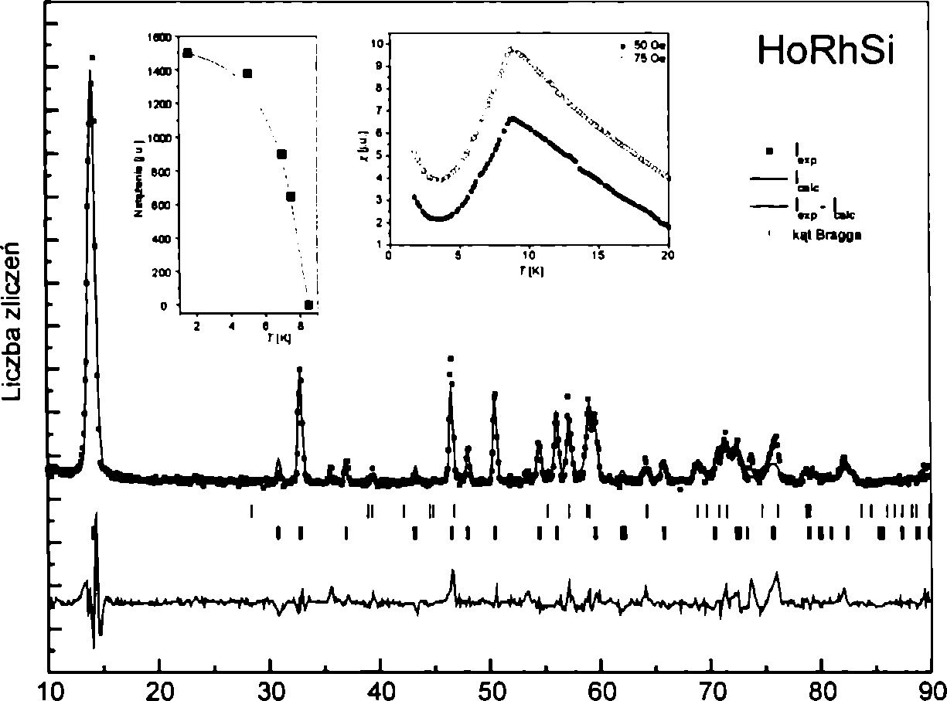
112
Andrzej Szytuła
W jakim stopniu dyfrakcja neutronów może poszerzyć naszą wiedzę o przejściach fazowych w kryształach magnetyków. Współczesne metody pomiarowe przy zastosowaniu detektora w postaci tacy liczników umożliwiają pomiar widma rozpraszanych neutronów w szerokim zakresie kątów. Mierząc więc dyffaktogramy w funkcji temperatury, mamy możliwość prześledzenia zachodzących przemian fazowych.
Przykładem tego typu przejścia fazowego są wyniki dla związku międzymetalicznego HoRhSi. Pomiar podatności magnetycznej pokazuje typowe dla przejścia antyferromagne- tyk-paramagnetyk maksimum w temperaturze 8,8 K. Pomiary metodą dyfrakcji neutronów przeprowadzone w przedziale temperatur 1,5-10 K wykazały, że w niskich temperaturach pojawiają się dodatkowe refleksy pochodzące od uporządkowania antyferromagnetycznego momentów magnetycznych zlokalizowanych na atomach holmu. Natężenie tych refleksów proporcjonalne do kwadratu momentu magnetycznego zanika w temperaturze Neela 8,5 K (Rys. 4.17). Zależność ta ma charakter ciągły typowy dla przejść fazowych drugiego rodzaju. Wyznaczone uporządkowanie momentów magnetycznych w temperaturze 1,5 K odpowiada kolineamej strukturze magnetycznej.
29 [’]
Rys. 4.17. (a) Neutronogramy związku HoRhSi w temperaturze 1,5 K. Wstawki przedstawiają zależności temperaturowe natężenia refleksu magnetycznego i podatności magnetycznej
Rys. 4.18 przedstawia neutronogramy związku TbCuSb2 zmierzone w funkcji temperatury. Związek ten ma tetragonalną strukturę krystaliczną typu ZrCuSi2. Potwierdzają to wyniki badań metodą dyfrakcji neutronów w fazie paramagnetycznej. W niskich temperaturach (1,5 K) obserwujemy dodatkowe refleksy związane z rozpraszaniem na sieci magnetycznej. Refleksy te są wywskaźnikowane za pomocą wektora propagacji T! = ('/2, 0, 0), co wskazuje, że uporządkowanie jest kolineame antyferromagnetyczne.

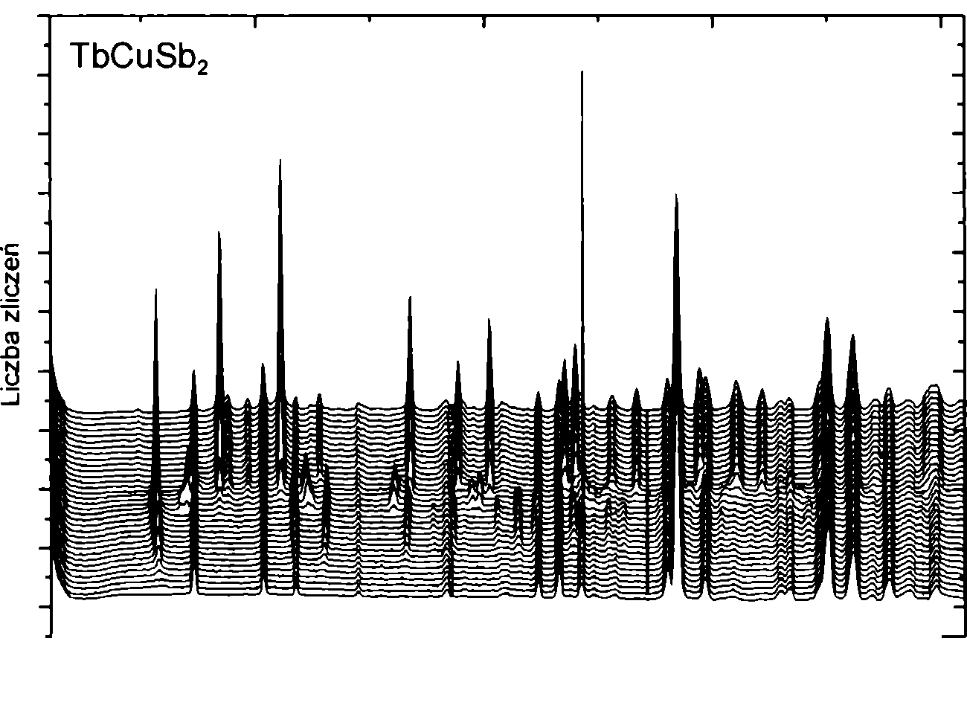
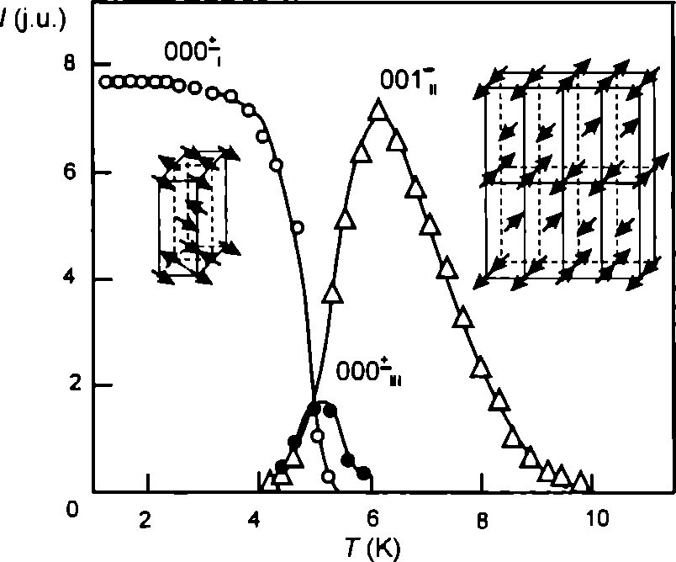
Dyfrakcja neutronów
113
' 1 ' 1 ■ 1 ' 1
20 40 60 80
20 [°]
Rys. 4.18. Neutronogramy związku TbCuSb2 zmierzone w przedziale kątów 26 od 2 do 82° i w przedziale temperatur od 1,5 do 18 K [13]
Model struktury magnetycznej przedstawiony jest na Rys. 4.19. Powyżej temperatury 4 K natężenie refleksów magnetycznych związanych z tą fazą maleje, a pojawiają się dodatkowe refleksy, które można wywskaźnikować wektorami propagacji t2 = (0, '/■>, '/z) i t3 = (0,4227, 0, 0). Zależność temperaturowa natężeń poszczególnych refleksów odpowiadających różnym refleksom propagacji przedstawiona jest na Rys. 4.19. Uzyskane wyniki pokazują, że przejście od fazy współmiernej do niewspółmiernej zachodzi poprzez złożoną strukturę o dużej komórce magnetycznej [13].
Rys. 4.19. Zależność temperaturowa natężeń refleksów odpowiadających różnym strukturom magnetycznym. We wstawkach przedstawione są struktury magnetyczne związku TbCuSb2: kolineama- k = ('A, 0, 0) i kolineama- k = (0, 'A, 'A) [13]

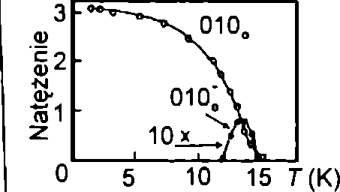
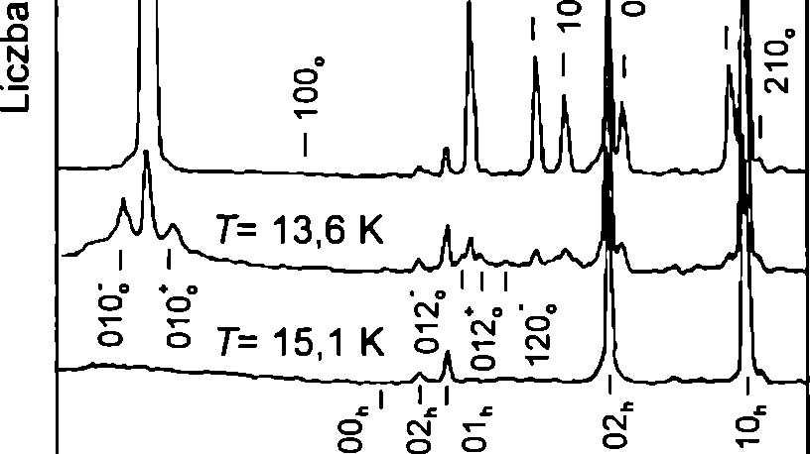
114
Andrzej Szytuła
Interesującą rodzinę stanowią związki RTX, gdzie R - metal ziemi rzadkiej, T = Cu, Ag, a X = Ge, Sn. Powyższe związki krystalizują w heksagonalnej strukturze typu LiGeGa, w której atomy ziemi rzadkiej, gdzie jest zlokalizowany moment magnetyczny, tworzą prostą sieć heksagonalną. Badania magnetyczne wykazały, że związki te w niskich temperaturach są antyferromagnetykami [14]. W tym miejscu omówię własności związku TbCuSn. Na neutronogramach zmierzonych w temperaturze 1,9 K (Rys. 4.20) obserwuje się dodatkowe refleksy związane z rozpraszaniem neutronów na sieci magnetycznej, które można wy- wskaźnikować za pomocą wektora propagacji t = ('/2, 0, 0) lub przedstawić jako nadstruk- turę z komórką elementarną o stałych am= 41 ac, bm = ac i cm = ck, gdzie am, bmicm- stałe sieciowe rombowej komórki magnetycznej, a ak i ck - stałe sieciowe heksagonalnej komórki krystalicznej. Ze wzrostem temperatury w pobliżu temperatury Neela pojawiają się dodatkowe refleksy, które można wywskaźnikować za pomocą wektora propagacji t = (rt, 0, 0), gdzie r, = 0,446(7). Jest to typowy przykład przejścia fazowego od struktury kolineamej współmiernej ze strukturą krystaliczną do struktury modulowanej niewspółmiernej i jest to przejście pierwszego rodzaju.
Na Rys. 4.21 pokazane jest przykładowo tego typu przejście dla jednowymiarowego kryształu oraz dla omawianego związku.
TbCuSn
T= 1,5 K
J I 1 I LL°1 ■I n I T.
10° 20’ 30° 40° 50° 60’ 70’
26
Rys. 4.20. Neutronogramy związku TbCuSn zmierzone w temperaturach 1,5; 13,6 i 20 K. Wstawka przedstawia temperaturową zależność refleksów magnetycznych [14]

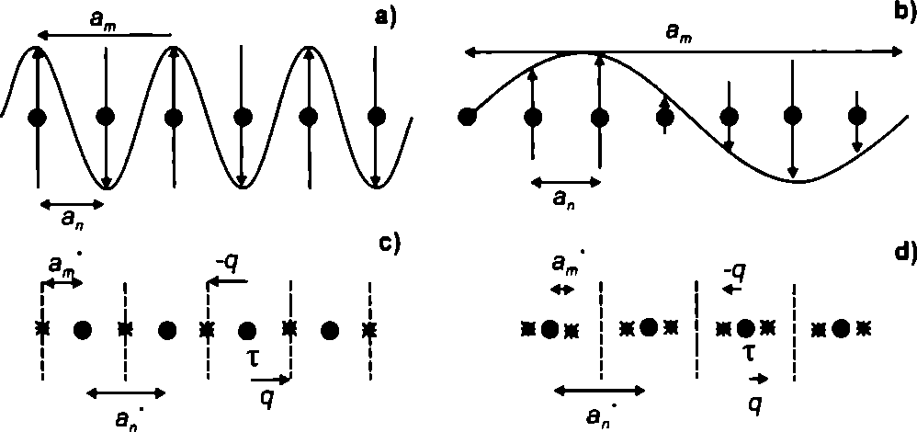
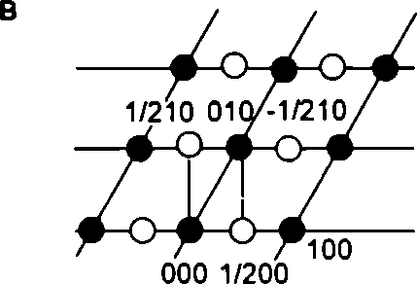
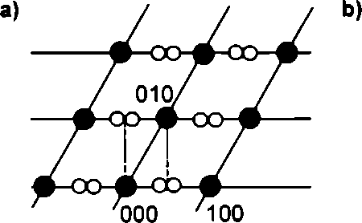
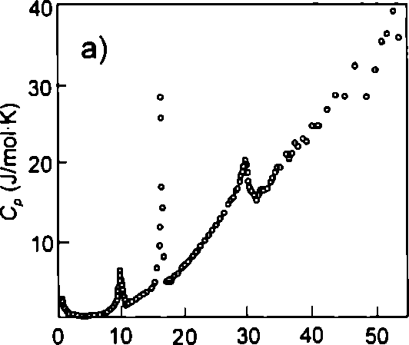
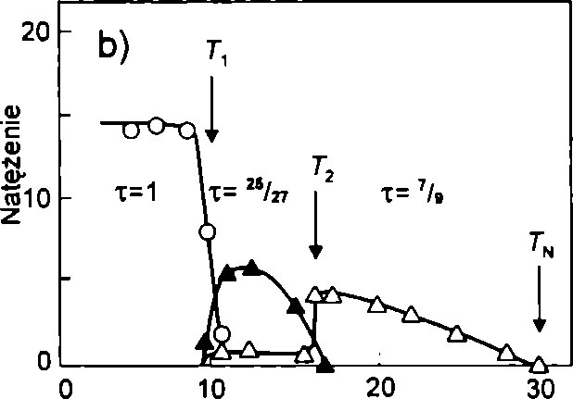
Dyfrakcja neutronów
115
Rys. 4.21. A) Przykład jednowymiarowej struktury magnetycznej modulowanej sinusoidalnie: współmiernej i niewspółmiernej w sieci prostej (a, b) i odwrotnej (c, d). W sieci prostej czarne kółka i strzałki reprezentują odpowiednio atomy i momenty magnetyczne. W sieci odwrotnej czarne kółka i gwiazdki reprezentują pozycje jądrowych i magnetycznych refleksów. Linie przerywane oznaczają strefy Brillouina. B) Struktura magnetyczna TbCuSn: a) w fazie współmiernej ze strukturą atomową, b) w fazie niewspółmiernej
T(K) T(K)
Rys. 4.22. Zależność temperaturowa (a) ciepła właściwego, (b) natężenia refleksów magnetycznych związku PrCo:Si2 [17]
Istnienie złożonych przejść fazowych w fazie uporządkowanej było obserwowane w szeregu związków międzymetalicznych ziem rzadkich. Czytelnika, który chciałby zapoznać się z tym zagadnieniem, odsyłam do prac [15,16]. Przedstawiane tam wyniki pokazują, że istnieją związki, w których obserwuje się cały szereg przejść fazowych. Przykładem może być związek PrCo2Si2. Zależność temperaturowa ciepła właściwego (Rys. 4.22) wykazała istnienie trzech przejść fazowych w temperaturach 9, 17 i 30 K [17]. Na neutrono- gramach zmierzonych w temperaturze 4,2 K obserwuje się dodatkowe refleksy świadczące, że momenty magnetyczne prazeodymu porządkują się, tworząc prostą kolineamą strukturę antyferromagnetyczną, którą można opisać wektorem propagacji t = (0,0,1). Ze wzrostem temperatury pojawiają się dodatkowe refleksy, które dadzą się opisać wektorem propagacji t = (0, 0, l-rz). rz przyjmuje wartości: 2/27 w przedziale temperatur 9-17 K r/s w przedziale

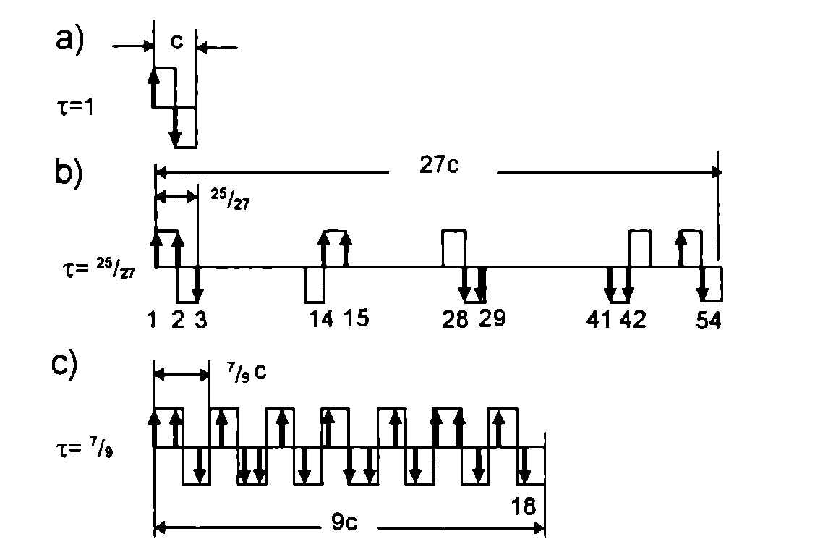
116
Andrzej Szytuła
temperatur 17-30 K (Rys. 4.23). Powyżej 30 K związek jest paramagnetykiem. Zmiany struktury magnetycznej mogą być wywołane również przez zewnętrzne ciśnienie lub pole magnetyczne. Badania PrCo2Si2 pod ciśnieniem p = 2,25 GPa wykazały, że rodzaje uporządkowania pozostają takie same, a jedynie zmieniają się temperatury przejść fazowych
- .
Rys. 4.23. Struktury magnetyczne związku PrCo2Si2 w różnych temperaturach: a) poniżej 9 K, b) w przedziale temperatur 9 i 17 K, c) w przedziale temperatur 17 i 30 K
Badanie krzywej namagnesowania PrCo2Si2 w temperaturze 4,2 K wykazały istnienie przemian fazowych w polach H\ = 1,2; H2 = 3,8; H2 = 6,7 i HĄ = 2,2 Tesli. Badania metodą dyfrakcji neutronów termicznych [18] ujawniły zmianę struktury magnetycznej w temperaturze 4,2 K opisanej wektorem falowym t = (0, 0, rz), gdzie rz jest równe 1 w polach poniżej W|, l3/i4 dla HX<H<H2, 7» dla H2<H<H2y 7« dla H2<H<Ht i 0 dla H>HĄ. Badania metodą ND pozwalają również wyjaśnić złożone sytuacje fazowe obserwowane w niektórych kryształach magnetyków. Poniżej podano dwa takie przykłady.
DyCo2Si2 krystalizuje w tetragonalnej strukturze typu ThCr2Si2 (grupa przestrzenna I4/mmm). Pomiary ciepła właściwego związku DyCo2Si2 wykazały istnienie dwóch przejść fazowych w temperaturach: 21,4 i 20,3 K (Rys. 4.24a) [20]. Natomiast w zależności temperaturowej podatności magnetycznej obserwuje się maksimum w temperaturze 21,9 K. Istnienie drugiej anomalii można zaobserwować jedynie w zależności temperaturowej d%!dT (Rys. 4.24b) [21]. Pomiary metodą dyfrakcji neutronów (Rys. 4.25) pokazały, że poniżej 20,5 K momenty magnetyczne dysprozu tworzą kolineamą strukturę antyferromagnetyczną (Rys. 4.26a). Natomiast w pobliżu temperatury Neela (między 20,5 i 21,9 K) istnieje modulowana struktura magnetyczna wzdłuż osi c o długości 20,4 c (Rys. 4.26b).

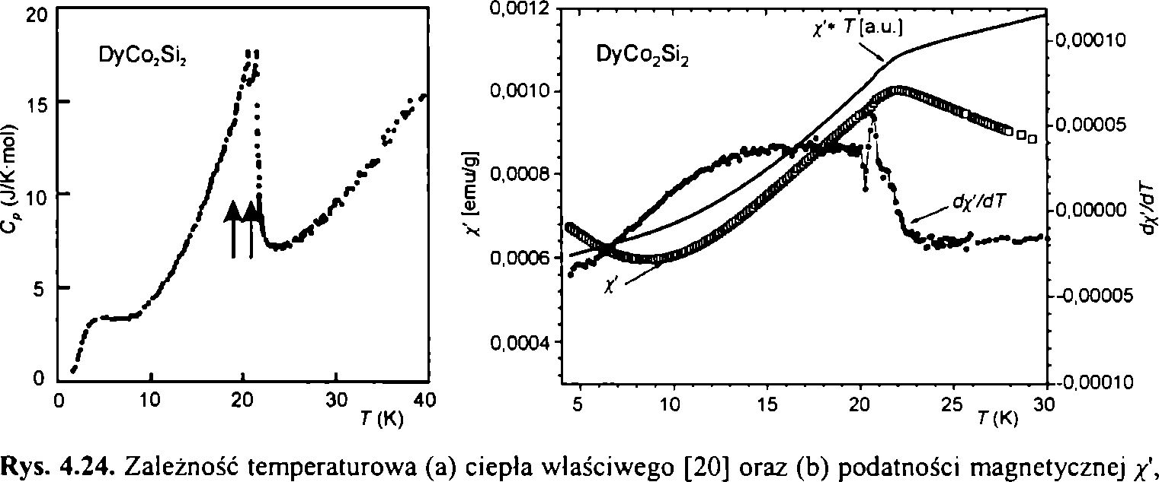
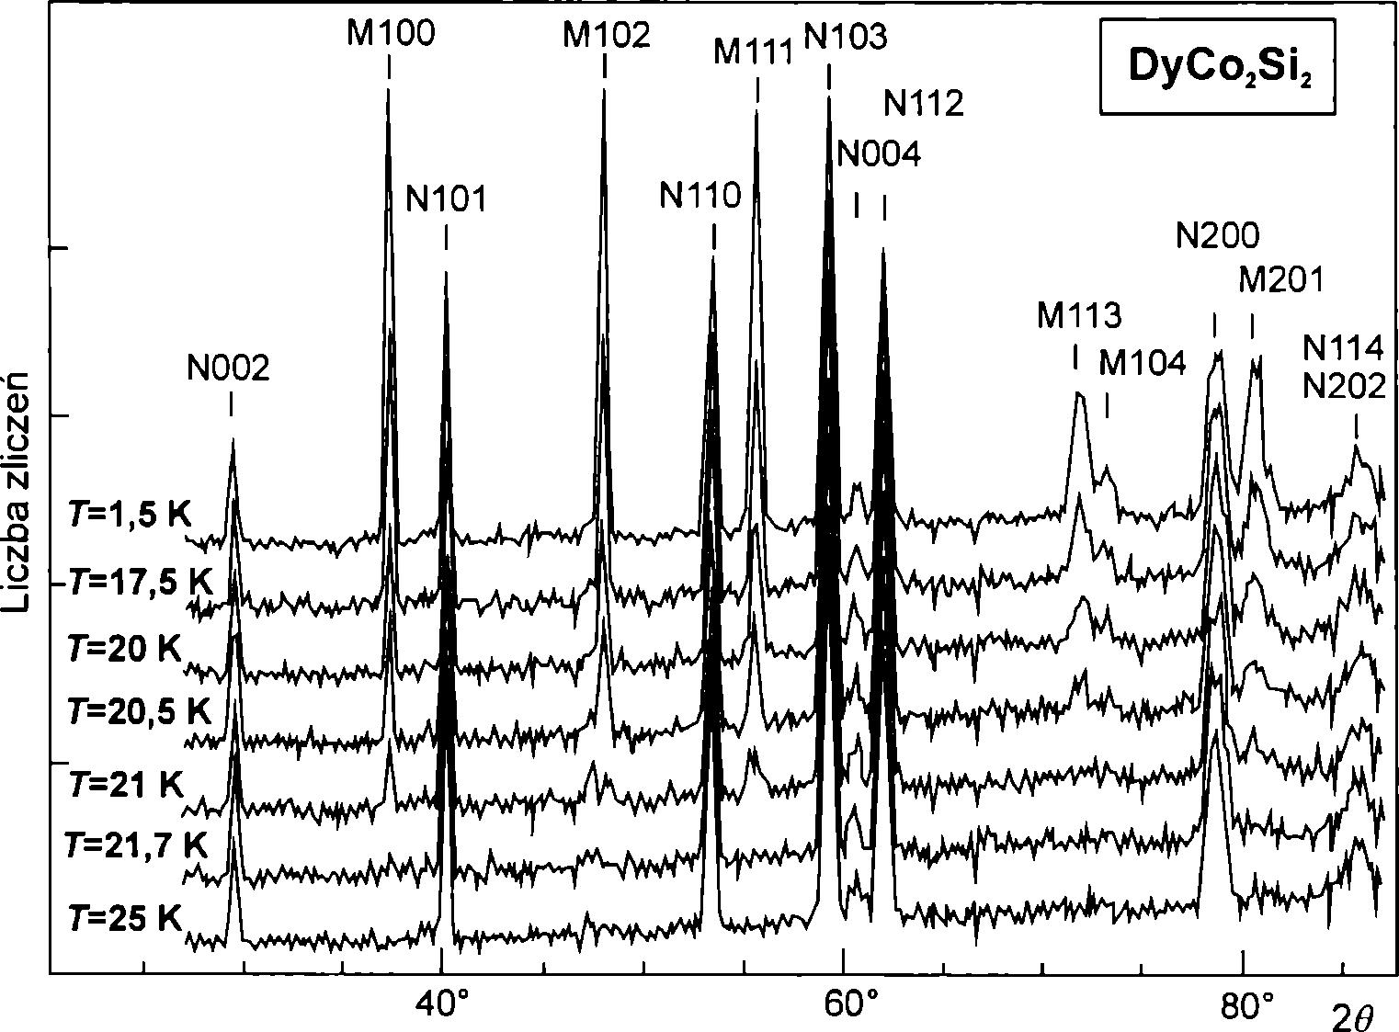
Dyfrakcja neutronów
117
X' TidX'/dT<i\a DyCo2Si2 [21]
Rys. 4.25. Neutronogram DyCo2Si2 zmierzony w różnych temperaturach między 1,5 i 25 K [21]

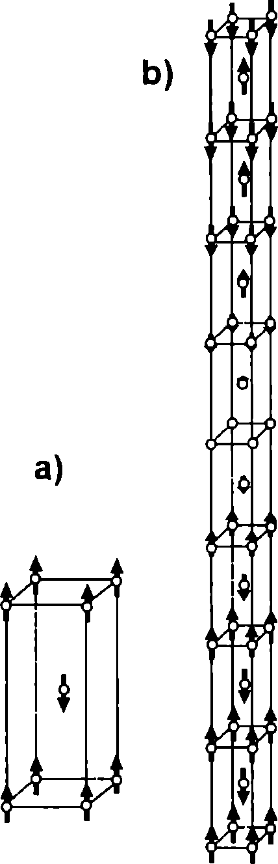
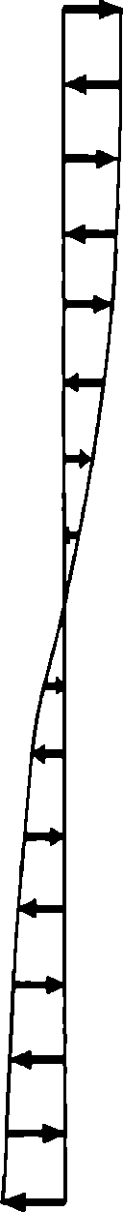
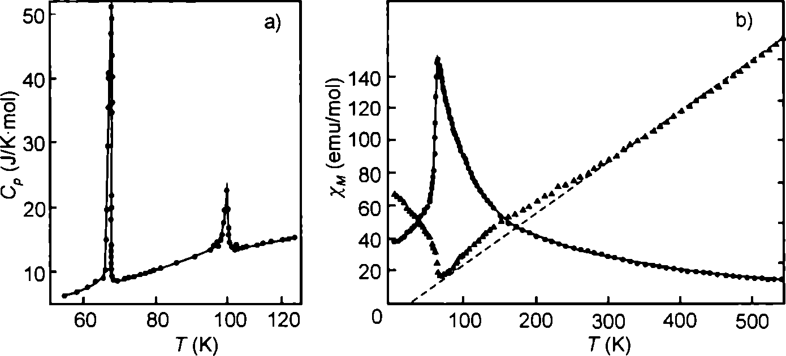
118
Andrzej Szytuła
Rys. 4.26. Struktura magnetyczna związku DyCo2Si2: a) kolineama - obserwowana w szerokim przedziale temperatur, b) modulowana - obserwowana w pobliżu temperatury Neela
(nius/ |OLU) pZ
Rys. 4.27. Zależność temperaturowa (a) ciepła właściwego [22] oraz (b) podatności magnetycznej dla związku Mn5Si3

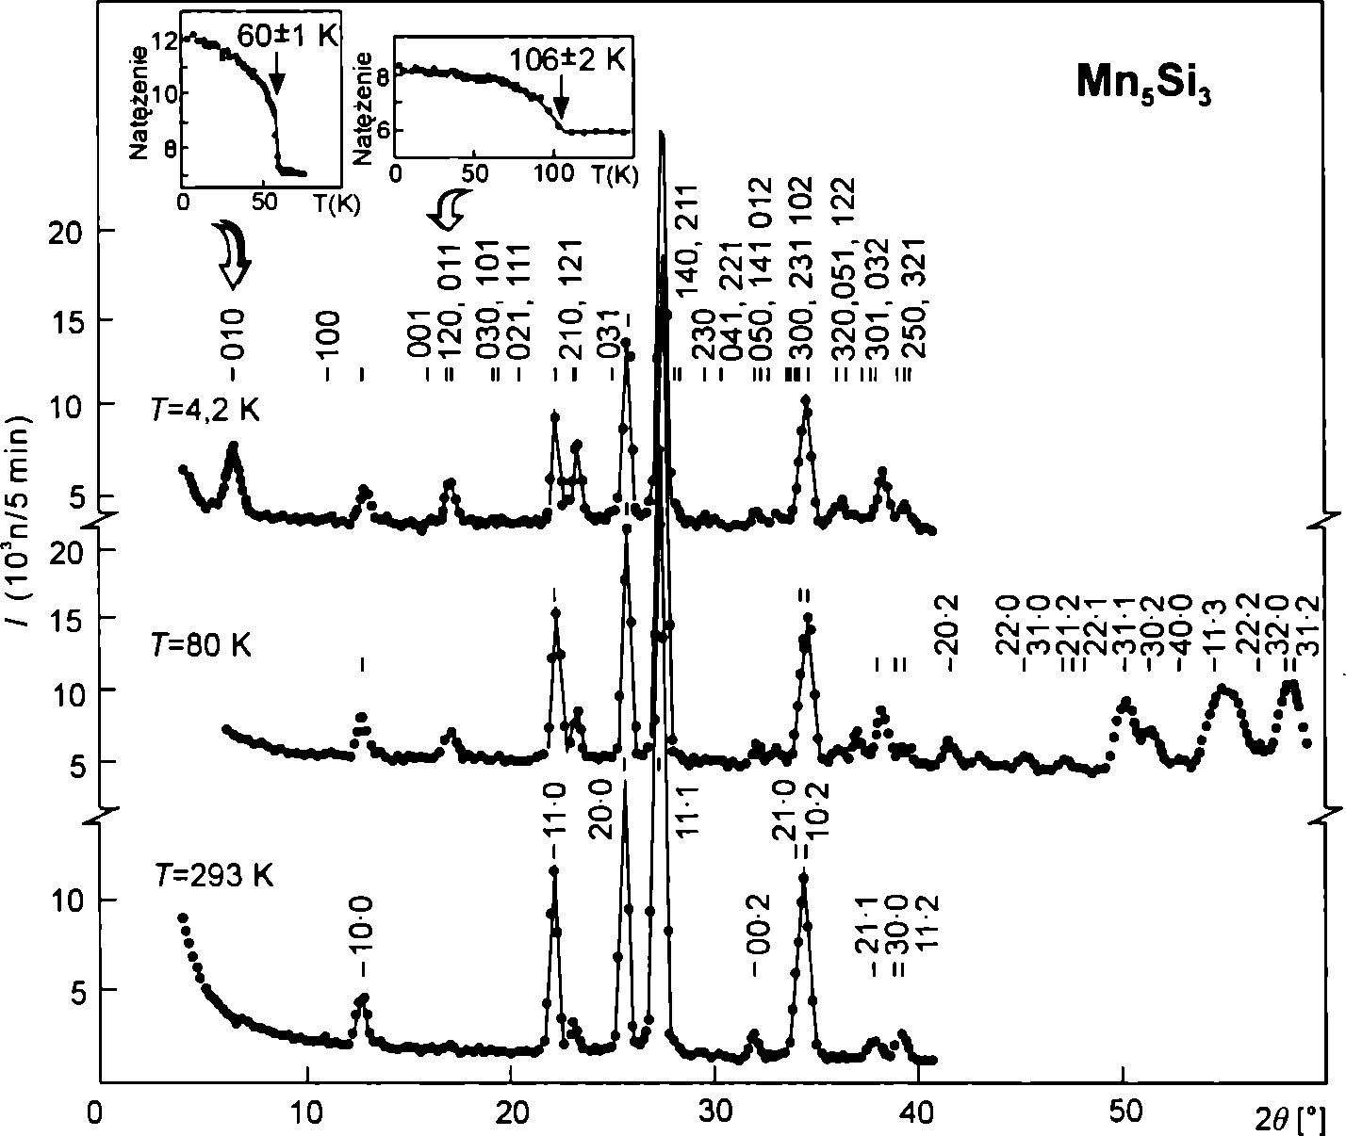
Dyfrakcja neutronów
119
Występowanie przemian fazowych od struktury magnetycznej współmiernej ze strukturą krystaliczną do struktury niewspółmiernej jest rezultatem konkurencji między oddziaływaniami opisanymi periodycznym polem wymiany i efektem pola krystalicznego [16].
Drugim związkiem wykazującym podobne własności jest Mn5Si3. Pomiary ciepła właściwego pokazują istnienie dwóch przejść fazowych w temperaturze 66,5 i 99,2 K. (Rys. 4.27a) [22], podczas gdy pomiary podatności dają skok wartości w temperaturze 66,5 K (Rys. 4.27b). Analiza neutronogramu zmierzonego w temperaturze pokojowej (Rys. 4.28) wykazuje, że związek Mn5Si3 ma w temperaturze pokojowej heksagonalną strukturę typu D88 (grupa przestrzenna P63/mcm), w której atomy Mn zajmują dwie podsieci: Mn( w ± ('A, %, 0;'/3, %, '/2) i Mn2 w ± (x, 0, 'A; 0, x, '/i; x, x, 'A)zx = 0,236. W temperaturze 4,2 K obserwuje się dodatkowe refleksy związane z rozpraszaniem na uporządkowanej sieci momentów magnetycznych zlokalizowanych na atomach Mn w obu podsieciach. Momenty magnetyczne Mn tworzą niekolineamą strukturę antyferromagnetyczną ze skompensowanym wypadkowym momentem magnetycznym, a jednocześnie następuje dystorsja struktury krystalicznej do rombowej z parametrami sieci ar = ah, br= ah i cr = ch. W temperaturze 60(1) K następuje przejście do struktury kolineamej, w której uporządkowane są tylko momenty magnetyczne w podsieci Mnb Uporządkowanie to zanika w temperaturze 106(2) K.
Rys. 4.28. Neutronogram związku Mn5Si3 zmierzony w temperaturze 4,2, 80 i 293 K oraz zależność temperaturowa refleksów magnetycznych 010 i 120+011

120
Andrzej Szytuła

4.6. Podsumowanie
Podane powyżej przykłady pokazują, jak ważna jest metoda dyfrakcji neutronów w badaniach przejść fazowych w związkach z wiązaniem wodorowym (a więc również związków biologicznych), a w szczególności kryształów magnetyków.
Rozwój technik pomiarowych - zastosowanie układu wielodetektorowego oraz nowoczesny sposób opracowania wyników badań (metoda Rietvelda), pozwala na obserwacje przejść fazowych w skali mikroskopowej poszczególnych atomów czy momentów magnetycznych. Umożliwia to wyjaśnienie natury obserwowanych metodami makroskopowymi przemian fazowych na poziomie mikroskopowym. Metoda dyfrakcji neutronów jest szczególnie ważna w sytuacji, gdy wyniki badań metodami makroskopowymi dają różniące się wyniki. W tej sytuacji metoda dyfrakcji umożliwia rozstrzygnięcie o własnościach poszczególnych faz, jak również daje informacje o mechanizmie zachodzącej przemiany fazowej.

4.7. Literatura
- G.E. Bacon, Neutron Diffraction, Clarendon Press, Oxford 1975.
- J. Leciejewicz, Wstęp do dyfrakcji neutronów, Wydawnictwo Politechniki Warszawskiej, Warszawa 1979.
- J. Leciejewicz, Zarys neutronografii kryształów, Wydawnictwo Politechniki Warszawskiej, Warszawa 1980.
- V.F. Sears, Neutron News 3 (1992) 26.
- Z. Bojarski, E. Łagiewka, Rentgenowska analiza strukturalna, PWN, Warszawa 1988.
- O. Halpern, M.H. Johnson Jr., Phys. Rev. 55 (1939) 898.
- A. Oleś, Metody eksperymentalne fizyki ciała stałego, WNT, Warszawa 1998.
- B. Buras, J. Leciejewicz, Nukleonika 8 (1963) 75.
- H.M. Rietveld, J. Appl. Cryst. 2 (1969) 65.
- J.D. Jorgensen, H.-B. Schüttler, D.G. Hinks, D.W. Capone II, K. Zhang, MB. Brodsky, D.J. Scalapino, Phys. Rev. Lett. 58 (1987) 1024.
- R.J. Birgeneau, C.Y. Chen, D.R. Gabbe, H.P. Jenssen, M.A. Kastner, C.J. Peters, P.J. Picone, Tineke Thio, T.R. Thurston, H.L. Tuller, J.D. Axe, P. Boni, G. Shime, Phys. Rev. Lett. 59 (1987) 1329.
- M. Ćemohorsky [w:] Nowe metody rentgenowskie w badaniach przemian fazowych, red. P. Matyja, Prace Naukowe Uniwersytetu Śląskiego w Katowicach nr 296, Katowice 1979, s. 54.
- M. Kolenda, A. Oleś, A. Szytuła, J. Alloys Comp. 322 (2001) 55.
- S. Baran, Praca doktorska, Instytut Fizyki UJ, Kraków 2000.
- A. Szytuła, J. Alloys Comp. 178 (1992) 1.
- D. Gignoux, D. Schmitt, Phys. Rev. B 48 (1993) 12682.
- T. Shigeoka, N. Iwata, H. Fijii, T. Okamoto, Y. Hashimoto, J. Magn. Mater. 70 (1987) 239.
- S. Kawano, A. Onodera, N. Achiwa, Y. Nakai, T. Shigeoka, N. Iwata, Physica B 213-214 (1995)321.
- M. Motokawa, H. Nojiri, Y. Endoh, Physica B (1992) 279.
- A. Gamier, Thesis, Universite Joseph Fourier, Grenoble 1996.
- A. Szytuła, M. Bałanda, B. Penc, M. Hofmann, J. Phys.: Condens Matter 12 (2000) 7455.
- P.V. Geld, A.V. Mikhelson, G.I. Kalishevich, R.P. Krentsis, J.V. Putintser, N.P. Sudakova, Fiz. Tvior. Tiela 14(1972) 930.

